ΔΙΕΘΝΕΣ ΠΑΝΕΠIΣΤΗΜΙΟ ΤΗΣ ΕΛΛΑΔΟΣ
ΣΧΟΛΗ : ΓΕΩΤΕΧΝΙΚΩΝ ΕΠΙΣΤΗΜΩΝ
ΤΜΗΜΑ :ΓΕΩΠΟΝΙΑΣ
Κατεύθυνση :Φυτικής Παραγωγής

ΠΤΥΧΙΑΚΗ ΕΡΓΑΣΙΑ
ΤΗΣ ΦΟΙΤΗΤΡΙΑΣ
ΜΗΛΙΩΝΗ ΣΤΥΛΙΑΝΗ – ΕΥΘΥΜΙΑ.
<<Σύγκριση συμβατικής και βιολογικής καλλιέργειας Αμυγδαλιάς στο Νομό Μαγνησίας>>
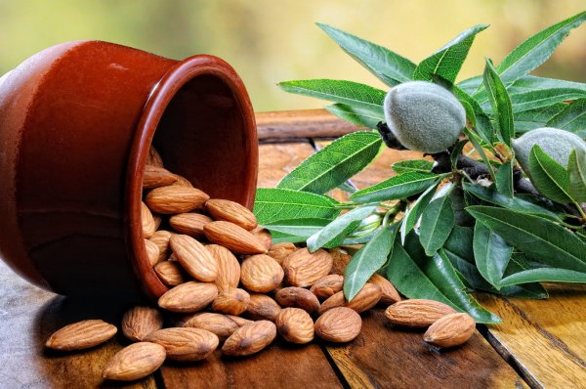
Επιβλέπων καθηγητής: Παλάτος Γεώργιος.
Θεσσαλονίκη 2020

ΠΕΡΙΕΧΟΜΕΝΑ

ΠΡΟΛΟΓΟΣ 4
ABSTRACT 5
ΕΥΧΑΡΙΣΤΙΕΣ 6
ΕΙΣΑΓΩΓΗ 7
ΚΕΦΑΛΑΙΟ 1° 10
«Η ΑΜΥΓΔΑΛΙΑ, 10
Prunus Amygdalys» 10
1. Γενικά 10
1.1 Βοτανικά χαρακτηριστικά του φυτού. 12
Τα φύλλα 13
Οι οφθαλμοί 13
Το άνθος 13
Ο καρπός 14
Διατροφική αξία του καρπού 15
Η χρήση του καρπού της αμυγδαλιάς 16
1.2 Κλιματικές συνθήκες. 16
Εδαφικές συνθήκες 17
1.3 Επικονίαση-Γονιμοποίηση. 18
Πολλαπλασιασμός 19
Υποκείμενα 19
1.4 Ποικιλίες. 20
Fernagnes (φυρανιές) 20
Truoito (τρουίτου) 21
Texas (Τέξας) 21
Tuono (Γκουάρα) 22
1.5 Εχθροί-Ασθένιες. 23
1.6 Καλλιεργητικές φροντίδες. 29

ΚΕΦΑΛΑΙΟ 2^{ο} 32
<<ΣΥΜΒΑΤΙΚΗ ΚΑΛΛΙΕΡΓΕΙΑ ΑΜΥΓΔΑΛΙΑΣ, ΠΛΕΟΝΕΚΤΗΜΑΤΑ ΜΕΙΟΝΕΚΤΗΜΑΤΑ………………………………………………………………. 32
2.1 Ορισμός. 33
2.2 Στόχος. 33
2.3 Φυτοφάρμακα-Λιπάσματα της Αμυγδαλιάς στο Νομό Μαγνησίας. 36
2.4 Πλεονεκτήματα Συμβατικής Καλλιέργειας. 41
2.5 Μειονεκτήματα Συμβατικής Καλλιέργειας. 41
ΚΕΦΑΛΑΙΟ 3^{ο} 43
«ΒΙΟΛΟΓΙΚΗ ΚΑΛΛΙΕΡΓΕΙΑ ΑΜΥΓΔΑΛΙΑΣ, ΠΛΕΟΝΕΚΤΗΜΑΤΑ ΜΕΙΟΝΕΚΤΗΜΑΤΑ………………………………………………….…………….43
3.1 Ορισμός. 44
3.2 Οι βασικοί στόχοι της Βιολογικής γεωργίας. 44
3.3 Λιπάσματα-Σκευάσματα στη Βιολογική Καλλιέργεια Αμυγδαλιάς στο Νομό Μαγνησίας………………………………………………………………..……..……46
3.4 ΠΛΕΟΝΕΚΤΗΜΑΤΑ ΒΙΟΛΟΓΙΚΗΣ ΚΑΛΛΙΕΡΓΕΙΑΣ………………….…..49
3.5 ΜΕΙΟΝΕΚΤΗΜΤΑ ΒΙΟΛΟΓΙΚΗΣ ΚΑΛΛΙΕΡΓΕΙΑΣ……………………...…50
3.6 Αποτελέσματα μιας Στατιστικής μελέτης για τα Βιολογικά προιόντα………... 52
ΚΕΦΑΛΑΙΟ 4^{Ο} 54
« Η ΕΝΝΟΙΑ ΤΗΣ ΓΕΩΡΓΙΑΣ ΚΑΙ ΟΙ ΔΙΑΦΟΡΕΣ ΜΟΡΦΕΣ ΤΗΣ» 54
4.1 Η Έννοια της Γεωργίας. 55
4.2 Η προέλευση της ανάδειξης ενός νέου τύπου γεωργικής παραγωγής και οι Μορφές της γεωργίας. 56
4.3 Ανάπτυξη της βιολογικής γεωργίας. 58
ΕΠΙΛΟΓΟΣ 60
ΣΥΜΠΕΡΑΣΜΑ 62
ΠΑΡΑΡΤΗΜΑ 64
(φωτογραφικό υλικό από Αμυγδαλεώνες, Αμυγδαλιές, Προϊόντα Αμυγδάλου) 64
ΒΙΒΛΙΟΓΡΑΦΙΑ 67
ΒΙΒΛΙΟΟΓΡΑΦΙΑ(πηγές διαδικτύου) 68

ΠΡΟΛΟΓΟΣ

Αντικείμενο της συγκεκριμένης πτυχιακής μελέτης είναι η ΣΥΓΚΡΙΣΗ ΣΥΜΒΑΤΙΚΗΣ ΚΑΙ ΒΙΟΛΟΓΙΚΗΣ ΚΑΛΛΙΕΡΓΕΙΑΣ ΑΜΥΓΔΑΛΙΑΣ ΣΤΟ ΝΟΜΟ ΜΑΓΝΗΣΙΑΣ . Το υλικό της εργασίας βασίστηκε σε πηγές που προέρχονται κατά βάση από βιβλία ελληνικής βιβλιογραφίας αλλά και από διάφορες σελίδες του διαδικτύου.
Για την επίτευξη του σκοπού η εργασία χωρίστηκε σε τέσσερα κεφάλαια. Στο πρώτο κεφάλαιο γίνεται αναφορά στο φυτό της αμυγδαλιάς συμπεριλαμβανομένων των βοτανικών χαρακτηριστικών του φυτού, της ανάπτυξης του καρπού, της διατροφικής αξίας αλλά και της χρήσης του καρπού. Στη συνέχεια αναφέρονται οι ποικιλίες, ο πολλαπλασιασμός και τα υποκείμενα του φυτού της αμυγδαλιάς τόσο στην Ελλάδα όσο και πιο συγκεκριμένα στο νομό Μαγνησίας.
Στο δεύτερο κεφάλαιο ξεκινάμε και αναλύουμε την συμβατική καλλιέργεια της αμυγδαλιάς αναφέροντας τα μειονεκτήματα και πλεονεκτήματα και τους τρόπους με τους οποίους χρησιμοποιείται.
Αντίστοιχα και στο τρίτο κεφάλαιο θα αναλύσουμε μειονεκτήματα και πλεονεκτήματα αλλά και τη σημασία της βιολογικής καλλιέργειας της αμυγδαλιάς στο νομό Μαγνησίας, στην οποία στο τέλος θα γίνει μια σύγκριση μεταξύ τους και μέσα απ’ όλα αυτά θα καταγράψουμε κάποια συμπεράσματα.

Εν κατακλείδι στο τέταρτο κεφάλαιο θα αναφερθούμε στην έννοια της Γεωργίας και στις διάφορες μορφές που ήδη θα έχουμε αναλύσει πιο πάνω, που έχει κατάφερε μέχρι σήμερα να εξελίσσει και να δώσει στον παραγωγό ποικίλες επιλογές σύμφωνα με τις απαιτήσεις του, αλλά και μια ιστορική αναδρομή για την ανάπτυξη και εξέλιξη της Βιολογικής Καλλιέργειας.

ABSTRACT

The subject of this dissertation is the COMPARISON OF CONTRACT AND BIOLOGICAL CALLIERGY OF AMYGDALIA IN THE PREFECTURE OF MAGNESIA. The material of the work was based on sources that come mainly from books of Greek literature but also from various pages of the internet.

To achieve this goal, the work was divided into four chapters. In the first chapter, reference is made to the almond plant, including the botanical characteristics of the plant, the development of the fruit, the nutritional value and the use of the fruit. The following are the varieties, propagation and subjects of the almond plant both in Greece and more specifically in the prefecture of Magnesia.

In the second chapter we begin and analyze the conventional cultivation of almonds, mentioning the disadvantages and advantages and the ways in which it is used.

Respectively, in the third chapter we will analyze the disadvantages and advantages but also the importance of the organic cultivation of the almond tree in the prefecture of Magnesia, in which in the end a comparison will be made between them and through all this we will record some conclusions.

In conclusion, in the fourth chapter we will refer to the concept of Georgia and the various forms that we have already analyzed above, which has so far managed to evolve and give the producer a variety of options according to his requirements, but also a historical background for development and evolution of Organic Cultivation.

ΕΥΧΑΡΙΣΤΙΕΣ

Έντονη είναι η επιθυμία μου να ευχαριστήσω θερμά τον επιβλέποντα καθηγητή μου κύριο Γεώργιο Παλάτο, διότι με την βοήθειά και την υποστήριξή του κατάφερα να ολοκληρώσω με επιτυχία την πτυχιακή μου εργασία. Επίσης, ευχαριστώ όλους τους καθηγητές του Τμήματος Φυτικής Παραγωγής για την γνώση και την παιδεία που μου πρόσφεραν το διάστημα των σπουδών μου. Τέλος, ευχαριστώ την οικογένειά μου, διότι χάρη σε αυτούς ολοκλήρωσα τις σπουδές μου με επιτυχία στο ΑΤΕΙ Θεσσαλονίκης .

ΕΙΣΑΓΩΓΗ

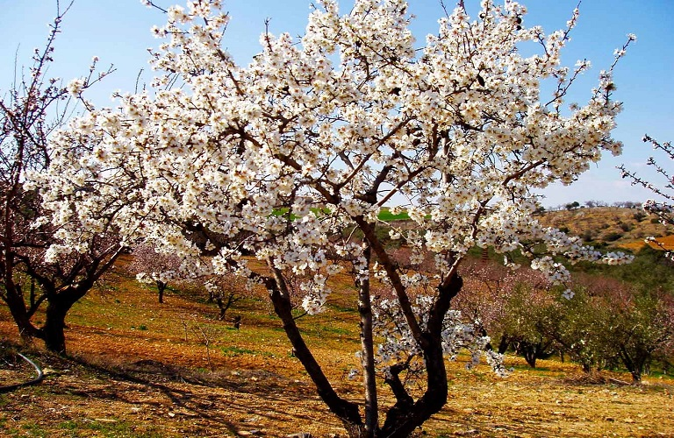
Η αμυγδαλιά κατάγεται από την Δυτική Ασία. Σήμερα καλλιεργείται σε 44 χώρες ενώ τα 10 τελευταία χρόνια παρατηρείται μία αύξηση των καλλιεργούμενων στρεμμάτων. Στην Ευρώπη οι χώρες με την μεγαλύτερη παραγωγή είναι η Ισπανία και η Τουρκία ενώ η Ελλάδα έχει μία παραγωγή που φθάνει περίπου τους 17000 τόνους. Η περιοχή με την μεγαλύτερη παραγωγή στην Ελλάδα είναι η Θεσσαλία με το 40% της έκτασης, ενώ επίσης καλλιεργείται στην Στερεά Ελλάδα και λιγότερο στην Βόρειο Ελλάδα.

Η αμυγδαλιά ανήκει στην οικογένεια των Rosaceae και είναι φυλλοβόλο δέντρο. Ο καρπός της, ο οποίος αποτελεί το εμπορεύσιμο μέρος, είναι δρύπη και αποτελείται από το εξωκάρπιο, το μεσοκάρπιο και το ενδοκάρπιο που περικλείει το σπέρμα.

Όσον αφορά την καλλιέργειά της, μπορεί να αναπτυχθεί σε ποικιλία εδαφών, αλλά αναπτύσσεται καλύτερα σε βαθειά αμμοπηλώδη μέχρι αργιλοαμμώδη και με καλή στράγγιση εδάφη. Επίσης έχει το χαρακτηριστικό ότι αντέχει στην υψηλή περιεκτικότητα του εδάφους σε ασβέστιο. Απαιτεί ζεστά καλοκαίρια με χαμηλή υγρασία, αντέχει στους παγετούς του χειμώνα, αλλά μπορεί να πάθει ζημιές από παγετούς ανοίξεως (Μάρτιο) σε θερμοκρασίες μικρότερες από -3°Θ. 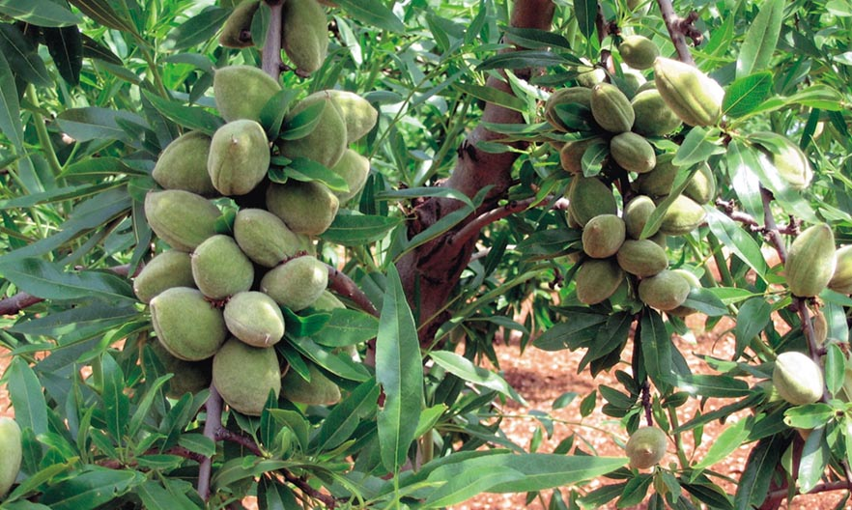

Όσον αφορά τις αποδόσεις της καλλιέργειας, στην Ελλάδα η καλλιέργεια της αμυγδαλιάς είναι κατά 70% περίπου ξηρική και επομένως η παραγωγικότητά της είναι χαμηλή. Ωστόσο, υπάρχουν εντατικοί αμυγδαλεώνες (παραγωγή 10-25 κιλά το δέντρο και εύκολα δίνουν 500 € κέρδος το στρέμμα) που με ένα κρίσιμο μέγεθος (τουλάχιστον 40- 50 στρέμματα), σε ήπιες περιοχές και με καλή οργάνωση συμφέρουν οικονομικά σε σχέση με άλλες δενδροκομικές και λοιπές καλλιέργειες.

Όσο αναφορά το δεύτερο μέρος της εργασίας γίνεται λόγος για την Συμβατική γεωργία η οποία έχει ως σκοπό την παραγωγή γεωργικών προϊόντων με την χρησιμοποίηση γεωργικών φαρμάκων και λιπασμάτων. Τα πλεονεκτήματα και οι στόχοι της είναι η αύξηση της παραγωγής και η βελτίωση της ποιότητας των γεωργικών προϊόντων. Παρόλα αυτά παρουσιάζει όμως και σημαντικά μειονεκτήματα όπως η ρύπανση των υπόγειων και επιφανειακών νερών, η μόλυνση του εδάφους , του αέρα, της χλωρίδας και πανίδας. Επίσης έχει επιπτώσεις στον άνθρωπο είτε άμεσα (έκθεση σ' αυτά π.χ. κατά την εκτέλεση εργασιών ) είτε έμμεσα (με την κατανάλωση γεωργικών προϊόντων που περιέχουν υπολείμματα γεωργικών φαρμάκων).
Η διάδοση και η ευρεία χρησιμοποίηση και εφαρμογή γενικότερα, των χημικών συνθετικών λιπασμάτων και φυτοφαρμάκων στη γεωργία, είχε ως αποτέλεσμα την θεαματική αύξηση της παραγωγής και τη βελτίωση των γεωργικών προϊόντων (ειδικά σε ότι αφορά την εμφάνιση αυτών). Παρόλα αυτά, προέκυψαν πολλά προβλήματα από αυτές τις εφαρμογές λόγω των δυσμενών επιπτώσεων και των συνεχών κινδύνων που εμφανίζονται καθημερινά από την αλόγιστη χρήση αυτών (γεωργικών φαρμάκων και των λιπασμάτων), καθώς επίσης και από την εκμετάλλευση των φυσικών πόρων, η οποία άρχισε να δημιουργεί προβλήματα ισορροπίας στα αγροοικοσυστήματα.
Έτσι, οι επιστήμονες αναγκάστηκαν να στραφούν σε αναζήτηση άλλων μορφών γεωργίας που να έχουν τόσο δυσμενή επίδραση στην ισορροπία των οικοσυστημάτων. Για αυτό τον σκοπό άρχισε να δημιουργείται η έννοια και η εικόνα της βιολογικής ή οργανικής γεωργίας ενώ προηγήθηκε η ολοκληρωμένη γεωργία. Αυτές οι έννοιες στο παρελθόν αποτελούσαν μόνο θεωρίες αλλά σήμερα άρχισαν να εφαρμόζονται και στην πράξη εισάγοντας έναν νέο τύπο γεωργίας.

Όσο αναφορά την βιολογική γεωργία πρόκειται για τη συνδυασμένη χρησιμοποίηση βιολογικών, καλλιεργητικών και χημικών μεθόδων για την καλλιέργεια των φυτών αλλά και για την καταπολέμηση των ασθενειών και των εχθρών των φυτών.
Σκοπός αυτής της μορφής παραγωγής γεωργικών προϊόντων είναι κυρίως η παραγωγή προϊόντων χωρίς υπολείμματα τοξικών ουσιών και με την ελάχιστη δυνατή ρύπανση του οικοσυστήματος από λιπάσματα, γεωργικά φάρμακα και άλλες ανεπιθύμητες ουσίες ή προϊόντα.
Με λίγα λόγια οι σκοποί αυτού του τύπου γεωργίας δεν διαφέρουν από το στόχο της ολοκληρωμένης φυτοπροστασίας μια και που οι ολοκληρωμένη φυτοπροστασία αποτελεί τον βασικό άξονα της ολοκληρωμένης βιολογικής γεωργικής παραγωγής.

ΚΕΦΑΛΑΙΟ 1°

«Η ΑΜΥΓΔΑΛΙΑ,
Prunus Amygdalys»
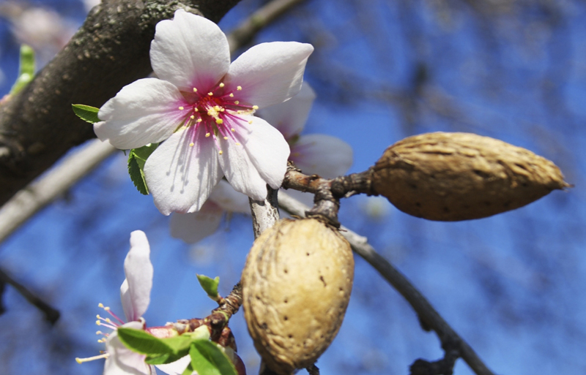
- Γενικά
Στην Ελλάδα, η συστηματική καλλιέργεια αμυγδαλιάς άρχισε την δεκαετία του ’60. Σήμερα, το 35-50% των ελληνικών αμυγδαλών παράγεται στην Θεσσαλία στους νομούς Λάρισας και Μαγνησίας, 26-35% στην Μακεδονία στους νομούς, Σερρών και Καβάλας και το υπόλοιπο διάσπαρτα στον ελλαδικό χώρο. Βέβαια, οι παραδοσιακές περιοχές φυτεμένες µε παλιές ποικιλίες και μεγάλα σε ηλικία δένδρα, σε κάποιες περιπτώσεις εγκαταλείπονται και χρησιμοποιούνται πιο παραγωγικές ποικιλίες σε καταλληλότερες περιοχές. Το 50% των εκτάσεων είναι πεδινές και έχουν καλύτερη απόδοση από τους αμυγδαλεώνες σε ημιορεινές και ορεινές περιοχές. Επίσης, σημαντικό ρόλο παίζει και η άρδευση του αμυγδαλεώνα τόσο στην παραγωγή όσο και στην ποιότητα του καρπού. Σήμερα, παρόλο που ο αριθμός των καλλιεργούμενων εκτάσεων έχει μειωθεί σε σχέση µε τις προηγούμενες δεκαετίες λόγω του υψηλού κόστους παραγωγής και της εισαγωγής αμυγδάλων σε ανταγωνιστικές τιμές, η Ελλάδα συνεχίζει να παράγει σημαντικές ποσότητες αμυγδάλων. Συγκεκριμένα, η ελληνική παραγωγή ανέρχεται στο 3,2% της παγκόσμιας αγοράς και στο 10% σε επίπεδο Ευρωπαϊκής ένωσης. Η παγκόσμια παραγωγή αμυγδάλων αυξάνεται τις τελευταίες δεκαετίες λόγω της υψηλής θρεπτικής τους αξίας και της ποικιλίας μορφών κατανάλωσης. Κύρια παραγωγός χώρα είναι οι Η.Π.Α έχοντας το 16% της καλλιεργήσιμης έκτασης και το 30% της παγκόσμιας παραγωγής στηριζόμενη κυρίως στην περιοχή της Καλιφόρνια. Ακολουθεί η Ευρώπη που κατέχει µεν το 52% της καλλιεργήσιμης έκτασης αλλά παράγει γύρω στο 32% της παγκόσμιας παραγωγής.
Στην Ελλάδα η καλλιέργεια της αμυγδαλιάς ήταν κατά 70% περίπου ξηρική και επομένως η παραγωγικότητα ήταν χαμηλή. Τα τελευταία έτη παρά την άρδευση και τη φύτευση παραγωγικών ποικιλιών η παραγωγή μειώθηκε πολύ και βρίσκεται κοντά στις 16.500ίη (μέσος όρος διετίας 2004-05 δηλαδή αποτελεί περίπου το 2% της παγκόσμιας παραγωγής) από 4,2 εκατ. δέντρα, δηλ. 3,9 κιλά το δέντρο. Βέβαια υπάρχουν εντατικοί αμυγδαλεώνες (παραγωγή 10-25 κιλά το δέντρο και εύκολα δίνουν 500 € κέρδος το στρέμμα) που με ένα κρίσιμο μέγεθος (τουλάχιστον 40- 50 στρέμματα), σε ήπιες περιοχές και με καλή οργάνωση συμφέρουν οικονομικά σε σχέση με άλλες δενδροκομικές και λοιπές καλλιέργειες.
Έτος |  |  | 2006
 |  | Εκτάσεις | Αριθμός δένδρων | Παραγωγή
Σύνολο |  | 172.908 | 4.491.286 | 50.722
Πεδινή |  | 79.796 | 2.274.304 | 27.432
Ημιορεινή |  | 52.603 | 1.358.444 | 14.562
Ορεινή 40.509 858.358 8.728

  - Βοτανικά χαρακτηριστικά του φυτού.

Η αμυγδαλιά αν και κατατάσσεται στα πυρηνόκαρπα, εξετάζεται στα ακρόδρυα, γιατί ο καρπός της αξιοποιείται ως ξηρός καρπός. Είναι ανώτερο φυτό, αγγειόσπερμο, δικότυλο, διαλυπέταλο. Ανήκει στην τάξη Rosales, στην οικογένεια Rocaceae και στην υποοικογένεια Prunoideae. Τα χαρακτηριστικά της υποοικογένειας αυτής είναι τα άνθη με ένα καρπόφυλλο σε κοινό υπάνθιο με 1-2 σπερμοβλάστες. Το υπάνθιο δεν συμφύεται με το καρπόφυλλο γι’αυτό και πέφτει κατά την ωρίμανση του καρπού. Το κοινότερο είδος είναι το Prunus dulcís συνώνυμο του Prunus amygdalus. Είναι δένδρο φυλλοβόλο μικρού έως μεγάλου μεγέθους.
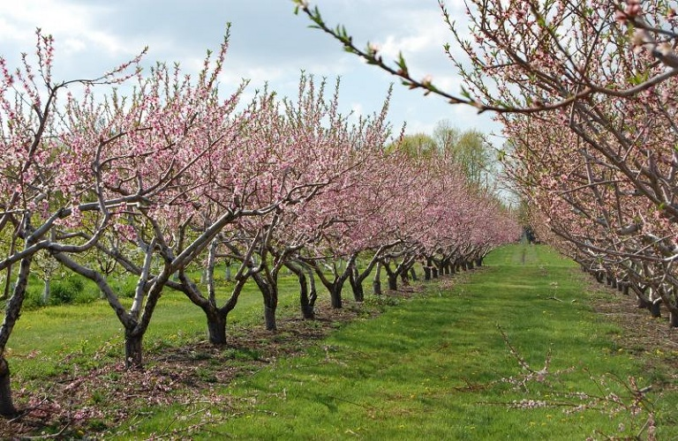

- Τα φύλλα
Τα φύλλα της αμυγδαλιάς είναι απλά, λογχοειδή, οδοντωτά, γυαλιστερά και αδενοφόρα. Φτάνουν σε μήκος τα 12αυ και το χρώμα τους είναι ανοικτοπράσινο. Χαρακτηριστικό της αμυγδαλιάς είναι ότι η έκπτυξη των φύλλων της γίνεται αμέσως μετά την ανθοφορία και πως τα φύλλα αυτά είναι διατεταγμένα κατ’ εναλλαγή
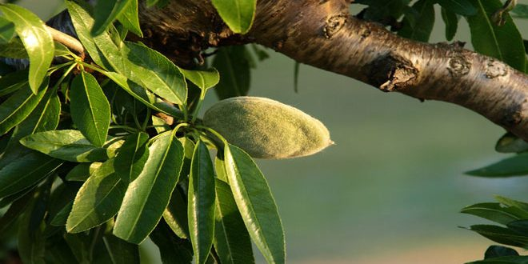
- Οι οφθαλμοί
Οι οφθαλμοί διακρίνονται σε ξυλοφόρους και απλούς ανθοφόρους. Οι ανθοφόροι οφθαλμοί έχουν σχήμα σφαιρικό, μέγεθος μεγαλύτερο των ξυλοφόρων και απαντούν κυρίως προς το κορυφαίο τμήμα του βλαστού, ενώ οι ξυλοφόροι έχουν οξύ κωνικό και απαντούν σε όλο το μήκος του βλαστού. Οι ανθοφόροι οφθαλμοί εκπτύσσονται νωρίτερα από τους ξυλοφόρους και ο καθένας φέρει από ένα μόνο άνθος.
- Το άνθος
Τα άνθη είναι μεγάλα λευκά ή λευκορόδινα και παράγονται πριν από την έκπτυξη των φύλλων από απλούς ανθοφόρους οφθαλμούς. Κάθε άνθος αποτελείται από πέντε σέπαλα, πέντε πέταλα, έναν ύπερο και 10 έως 30 στήμονες. Ο ύπερος αποτελείται από την ωοθήκη και ένα στύλο. Η ωοθήκη είναι περίγυνη, μονόχωρη, με δυο σπερματικές βλάστες, αλλά συνήθως γονιμοποιείται μόνον η μια, που εξελίσσεται σε σπέρμα του καρπού.
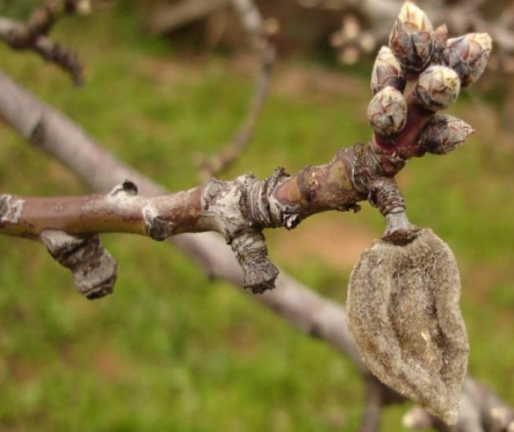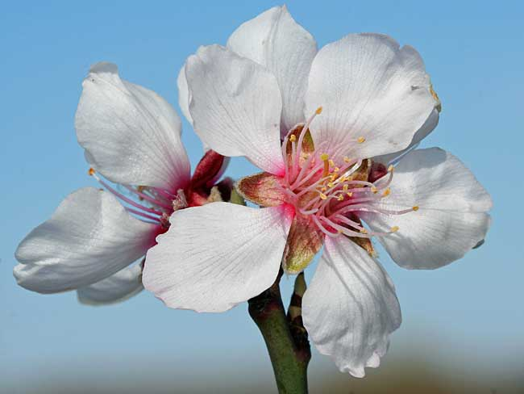

- Ο καρπός
Ο καρπός είναι δρύπη και αποτελείται από το εξωκάρπιο, το περικάρπιο, το μεσοκάρπιο και το ενδοκάρπιο, που περικλείει το σπέρμα (εικόνα 1.5). Το περικάρπιο αποκολλάται εύκολα ή δύσκολα, ανάλογα με την ποικιλία και τον βαθμό ωρίμανσης του καρπού. Το ενδοκάρπιο είναι σκληρό, ημίσκληρο και εύθραυστο, χαρακτηριστικό που κατατάσσει τις ποικιλίες σε σκληροκέλυφες, ημίσκληρες και απαλοκέλυφες. το σπέρμα μπορεί να είναι γλυκό, υπόπικρο ή και πικρό. Η παραγωγή καρπών με ένα καλοσχηματισμένο σπέρμα είναι επιθυμητό χαρακτηριστικό σε μια ποικιλία, ενώ με διπλά σπέρματα ανεπιθύμητο λόγω της δυσκολίας που παρουσιάζουν κατά την κατά μέγεθος ποιοτική διαλογή τους (Ποντικής, 1996).
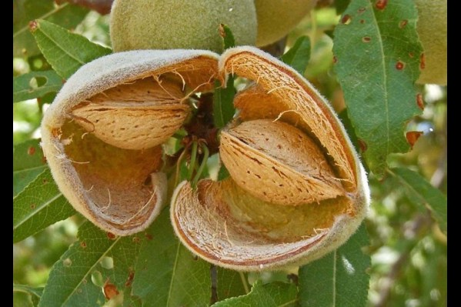
Η ανάπτυξη του καρπού της αμυγδαλιάς πραγματοποιείται σε 3 στάδια, τα οποία είναι τα εξής:
- 1ο στάδιο: Η φάση αυτή διαρκεί από την γονιμοποίηση των ανθέων µέχρι και το τέλος της ανάπτυξης του καρπού, τέλη Απριλίου µε αρχές Μαΐου ανάλογα µε την θερμοκρασία Κατά τη διάρκεια του πρώτου σταδίου ο καρπός φτάνει το µέγιστο µέγεθός του αλλά παραµένει µαλακός. Η τελική µορφή του σπέρµατος στο στάδιο αυτό είναι µια λευκή κατασκευή µε πυκνό εξωτερικό στρώµα, γεµάτο µε ένα υδατώδη διάφανο ιστό, τον σπερµατικό ιστό. Στη φάση αυτή µπορεί να συµβουν τρία κύµµατα αποκοπής των ανθέων ή πτώσης των καρπών, σαν µια φυσική διαδικασία αραιώµατος και ανταγωνισµού που µπορεί βέβαια να επηρεαστεί και από τις συνθήκες του περιβάλλοντος ή από κακούς χειρισµούς του καλλιεργητή.
- 2ο στάδιο: Μετά το τέλος του πρώτου σταδίου, ο καρπός µπαίνει στη φάση σκλήρυνσης του ενδοκαρπίου και αύξησης του εµβρύου που παραµένει µαλακό. Αύτη η περίοδος είναι πολύ κρίσιµη γιατί η καταπόνηση στο διάστηµα αυτό µπορεί να προκαλέσει ζηµιές στην παραγωγή. Η σκλήρυνση του ενδοκαρπίου ολοκληρώνεται Ιούνιο µε Ιούλιο ενώ η αύξηση του εµβρύου αρχές Ιουνίου.
- 3ο στάδιο: Κατά το στάδιο αυτό ολοκληρώνεται η µορφολογική διαφοροποίηση του περικαρπίου, του ενδοκαρπίου και του σπέρµατος καθώς και η ωρίμανση του καρπού. ∆ύο ξεχωριστές διαδικάσιες που συνήθως συµβαίνουν ταυτόχρονα σηµατοδοτούν την ωρίµανση του καρπού. Η µία είναι το σχίσιµο του περικαρπίου κατά µήκος της ραφής που σταδιακά αποκολλάται από το κέλυφος και αρχίζει να ξηραίνεται και η δεύτερη είναι ο σχηµατισµός µιας ζώνης αποκοπής στο σηµείο επαφής καρπού και ποδίσκου.

- Διατροφική αξία του καρπού
Τα αμύγδαλα αποτελούν το πιο πλούσιο σε θρεπτικά συστατικά είδος ξηρών καρπών. Μια μερίδα (περίπου 20 αμύγδαλα) είναι άριστη πηγή βιταμίνης Ε και μαγνησίου, καλή πηγή πρωτεΐνης και φυτικών ινών και προσφέρουν κάλιο, ασβέστιο, φώσφορο, σίδηρο και πολυακόρεστα λιπαρά. Σύμφωνα με τον Αμερικάνικο Σύλλογο Διαιτολόγων η κατανάλωση μιας χούφτας αμυγδάλων την ημέρα συμβάλλει στη μείωση της κατανάλωσης κορεσμένων λιπαρών και στην αύξηση της κατανάλωσης απαραίτητων θρεπτικών συστατικών όπως οι φυτικές ίνες, η πρωτεΐνη και η βιταμίνη Ε.
- Η χρήση του καρπού της αμυγδαλιάς
Η αμυγδαλιά καλλιεργείται για το σπέρμα της (ή ψίχα). Οι χρήσεις της ψίχας είναι πολλές. Όπως προαναφέρθηκε, στην χώρα μας οι μεγαλύτερες ποσότητες αμυγδαλόψιχας χρησιμοποιούνται στην ζαχαροπλαστική, την σοκολατοποιία και την κουφετοποιία. Επίσης, το αμύγδαλο καταναλώνεται ψημένο και αλατισμένο, καθώς και καθαρισμένο από το περισπέρμιο. Τα τελευταία χρόνια βέβαια οι καταναλωτές το προτιμούν ωμό και χωρίς να έχει υποστεί καμία επεξεργασία, λόγω των ευεργετικών του ιδιοτήτων. Τα αμύγδαλα χρησιμοποιούνται και για την παραγωγή αμυγδαλέλαιου με πίεση της λειοτριβημένης ψίχας (Μ3ΓΓοηε κ.α, 1998). Το αμυγδαλέλαιο χρησιμοποιείται στην φαρμακευτική και την κοσμετολογία. Από τον καρπό των αμυγδάλων, εκτός από την ψίχα, χρησιμοποιείται και το σαρκώδες περικάρπιο (εξωτερική φλούδα) κυρίως σαν τροφή οικόσιτων ζώων και το ενδοκάρπιο (τσόφλι) ως καύσιμη ύλη (Βασιλακάκης, 2004).
  - Κλιματικές συνθήκες.
Η αμυγδαλιά είναι δέντρο των θερμών και ξηρών κλιμάτων. Περιοριστικοί παράγοντες είναι οι χαμηλές θερμοκρασίες του χειμώνα και της άνοιξης και οι πολύ υψηλές του καλοκαιριού. Κατά την ανθοφορία, αν η θερμοκρασία κατέλθει στους -4ºC για μισή ώρα, μπορεί να προκαλέσει σοβαρή ζημιά και σε ποσοστό από 20-100%, ανάλογα με την ποικιλία. Οι δε πολύ υψηλές καλοκαιρινές θερμοκρασίες, όταν συνοδεύονται από έλλειψη νερού στο έδαφος προκαλούν συρρίκνωση ψίχας. Από άποψη υψομέτρου, μπορεί να αναπτυχθεί και μέχρι 1100m (π.χ περιοχή Βυτίνα Αρκαδίας). Οι ανάγκες της αμυγδαλιάς σε ψύχος για τη διακοπή του ληθάργου των οφθαλμών της είναι μικρές (250-400 ώρες, θερμοκρασία κάτω από 7ºC) και για αυτό η αμυγδαλιά βλαστάνει και ανθίζει νωρίτερα από όλα τα καρποφόρα δέντρα και ευδοκιμεί σε περιοχές με ήπιο χειμώνα. Κανονική ανάπτυξη αμυγδάλων επιτυγχάνεται σε περιοχές με μακρύ καλοκαίρι άνευ βροχοπτώσεων, αλλά σε καλά αρδευόμενους αμυγδαλεώνες

- Εδαφικές συνθήκες
Η αμυγδαλιά ευδοκιμεί σε ποικιλία εδάφων, από αμμοπηλώδη έως και αργιλοαμμώδη. Προτιμά όμως τα ελαφρά, γόνιμα, βαθιά και καλά αποστραγγασισμένα εδάφη. Είναι πολύ ανθεκτική στα ασβεστώδη εδάφη. Αν και η αμυγδαλιά είναι ανθεκτική στην ξηρασία και επιβιώνει επί μακρόν σε ξηρά εδάφη, η παραγωγή μειώνεται σημαντικά κάτω από ξερικές συνθήκες. Τα βαριά ή μη καλώς αποστραγγισμένα εδάφη πρέπει να αποφεύγονται. Το κατώτατο όριο pH του εδάφους που απαιτείται για να εγκαταστήσουμε έναν αμυγδαλεώνα είναι 5,5. Η άριστη περιοχή όμως όπου θα μας δώσει και υψηλή ποιοτική και ποσοτική παραγωγή αμυγδάλων είναι 6,1-8,1

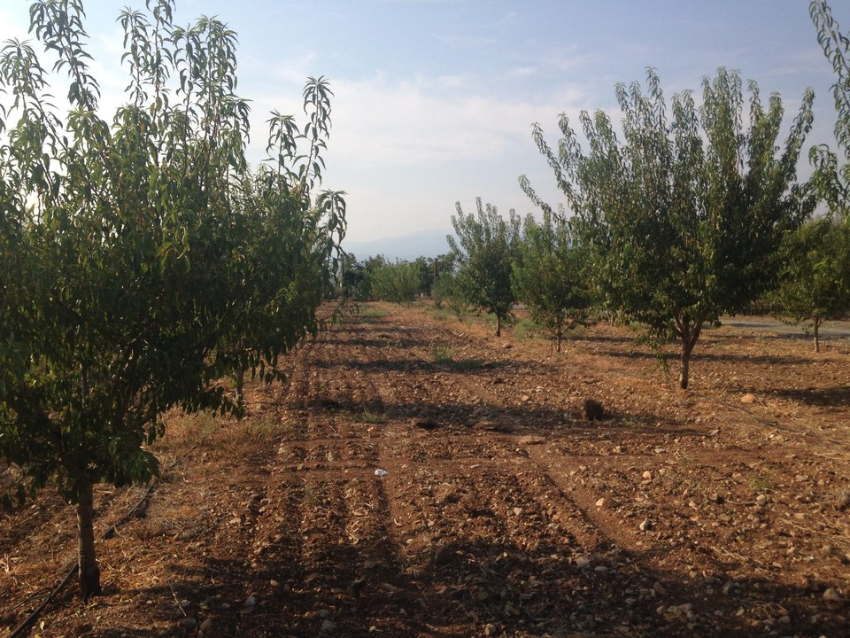

  - Επικονίαση-Γονιμοποίηση.

Η αμυγδαλιά ανάλογα με την ποικιλία, ανθίζει από τέλη Ιανουάριου μέχρι τα μέσα Μαρτίου. Η διάρκεια της ανθοφορίας, ανάλογα με τις επικρατούσες καιρικές συνθήκες, κυμαίνεται από δύο έως δέκα ή και περισσότερες ημέρες. Οι ποικιλίες της αμυγδαλιάς στην πλειονότητά τους είναι αυτόστειρες και χρειάζονται σταυρεπικονίαση (εικόνα 1.6). Σύμφωνα με μελετητές, το άνθος της αμυγδαλιάς είναι πιο επιδεκτικό στη σταυρεπικονίαση την επόμενη μέρα από της διάνοιξής του και παραμένει επιδεκτικό, αλλά με βαθμιαία μείωση της επιδεκτικότητάς του, για 3 ή 4 ακόμη μέρες. Ικανοποιητική θεωρείται η παραγωγή, όταν περίπου το 30% των ανθέων δίνουν καρπούς που μένουν μέχρι την συγκομιδή. Κάτι που φυσικά μεταβάλλεται από 20-40% ανάλογα με την ποικιλία, την χρονιά και τις συνθήκες.

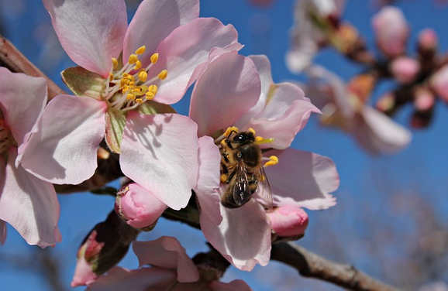

- Πολλαπλασιασμός
Η αμυγδαλιά πολλαπλασιάζεται κυρίως με ενοφθαλμισμό με όρθιο Τ πάνω σε υποκείμενα σπορόφυτα ή κλώνους ηλικίας 1-2 ετών, αν και μερικές φορές χρησιμοποιείται ο εγκεντρισμός (σχιστός ή υπόφλοιος στεφανίτης) συνήθως σε δέντρα μεγάλης ηλικίας. Ο ενοφθαλμισμός μπορεί να γίνει νωρίς την άνοιξη μόλις αρχίσει να αποκολλάται εύκολα ο φλοιός του υποκειμένου με κοιμώμενο οφθαλμό από εμβολιοφόρους βλαστούς, που κόπηκαν έγκαιρα και διατηρήθηκαν κατάλληλα συσκευασμένοι σε θερμοκρασία 3-4ºC. Σαν πιο κατάλληλη εποχή θεωρείται το καλοκαίρι (μέσα Ιουλίου) και το φθινόπωρο (αρχές Σεεπτεμβρίου) με ευνοϊκές κλιματικές συνθήκες, περίοδοι που εξασφαλίζουν και κατάλληλα εμβόλια.

- Υποκείμενα
Στην επιτυχία μιας καλλιέργειας Αμυγδαλιάς μετά την ποικιλία, ακολουθεί το υποκείμενο. Η παραγωγικότητα των δέντρων εξαρτάται βέβαια από την ποικιλία, επηρεάζεται όμως σημαντικά και από το υποκείμενο. Τα κύρια υποκείμενα που χρησιμοποιούνται είναι δύο, το σπορόφυτο αμυγδαλιάς και το αμυγδαλοροδάκινο GF677.

  - Ποικιλίες.

Οι κυριότερες ποικιλίες της Αμυγδαλιάς που επικρατούν στο νομό Μαγνησίας είναι οι εξής
- Fernagnes (φυρανιές)

Ποικιλία που καλύπτει το 55% των ελληνικών καλλιεργειών. Είναι γαλλικής προέλευσης προελθούσα από την διασταύρωση Cristomorto x Ai . Οι φυρανιές όπως και οι υπόλοιπες σκληροκέλυφες ποικιλίες, δίνουν μεγάλο και καλής ποιότητας καρπό αλλά έχουν σχετικά χαμηλό ποσοστό ψίχας (29-31%). Καλλιεργείται κυρίως για επιτραπέζια χρήση λόγω της εμφανίσιμης ψίχας της (εικόνα 2.1). Το δένδρο της είναι ζωηρό, ορθόκλαδο, με μέτριας πυκνότητας βλάστηση. Είναι η πιο ευαίσθητη ποικιλία σε εχθρούς και ασθένειες και αυτό σε συνδυασμό με το χαμηλό ποσοστό ψίχας την κάνει ασύμφορη κάποιες φορές. Ωριμάζει νωρίς (τέλη Αυγούστου με αρχές Σεπτεμβρίου).
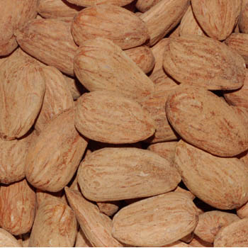

- Truoito (τρουίτου)
Δευτερεύουσας σημασίας ποικιλία, καλύπτει μόλις το 3% των ελληνικών αμυγδαλεώνων υπό μορφή σκόρπιων δένδρων ανάμεσα στις βασικές καλλιεργήσιμες ποικιλίες. Είναι μάλλον ιταλικής προέλευσης, αρκετά παραγωγική, με καρδιόσχημο καλής ποιότητας καρπό και ποσοστό ψίχας 24-28%. Το δένδρο είναι ζωηρό με βλάστηση πλάγιας κατεύθυνσης. Ωριμάζει κατά το τρίτο δεκαήμερο Σεπτεμβρίου.

- Texas (Τέξας)
Αμερικανική ποικιλία που καλύπτει το 35% περίπου της ελληνικής καλλιέργειας αμυγδάλου και προορίζεται κυρίως για βιομηχανική χρήση. Θεωρείται ποικιλία παραγωγική έως πολύ παραγωγική, καλής ποιότητας με ποσοστό ψίχας 45%. Χαρακτηρίζεται από την παραγωγή διπλόσπερμων αμυγδάλων σε ποσοστό 30-40%. Ο καρπός της έχει σχήμα στρογγυλό έως ωοειδές, μυτερό και χονδρό περικάρπιο. Σαν δέντρο είναι ζωηρή με βλάστηση ορθόκλαδη. Παρουσιάζει πάρα πολύ μικρή τάση παρενιαυτοφορίας και μπαίνει πολύ γρήγορα σε καρποφορία. Θεωρείται ποικιλία ευαίσθητη στα άλατα.
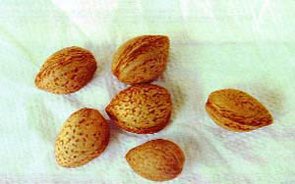

- Tuono (Γκουάρα)

Είναι καινούργια ποικιλία στο νομό Μαγνησίας ,ο καρπός της έχει σχήμα ωοειδές και κέλυφος σκληρό. Η ψίχα είναι ωοειδές, πολύ καλής γεύσης. Θεωρείται ποικιλία πάρα πολύ παραγωγική, πολύ καλής ποιότητας, με ποσοστό ψίχας 35-40%. Χαρακτηρίζεται από την παραγωγή μικρού ποσοστού διπλόσπερμων αμυγδάλων (1%). Ωριμάζει το πρώτο δεκαήμερο του Σεπτέμβρη. Σαν δένδρο, είναι ζωηρή, με βλάστηση ορθόκλαδη. Ως προς την άνθηση χαρακτηρίζεται ως οψιμανθής (από αρχές έως τέλη Μαρτίου). Κατάγεται από τη Ιταλία.
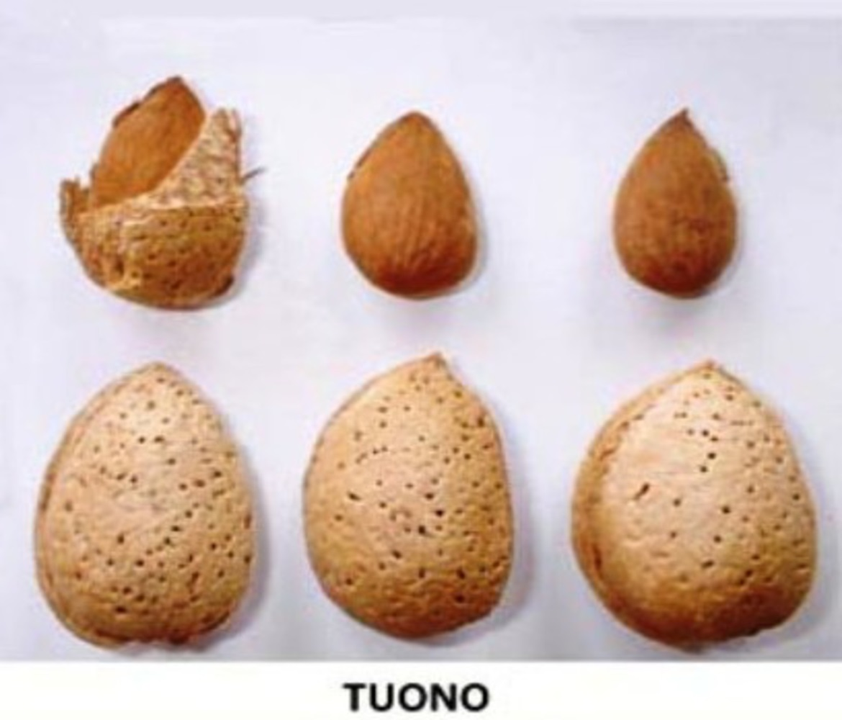

  - Εχθροί-Ασθένιες.
Οι πιο συχνές ασθένειες που παρατηρήθηκαν στο νομό Μαγνησίας καταγράφτηκαν από το Τεχνικό δελτίο από το Περιφερειακό Κέντρο Προστασίας Φυτών Ποιοτικού και Φυτουγειονομικού Ελέγχου Βόλου.
- ΕΥΡΥΤΟΜΟ ΑΜΥΓΔΑΛΙΑΣ (Εurytoma Amygdali)
Το ευρύτομο είναι ο σημαντικότερος εχθρός της αμυγδαλιάς, έχει μία γενεά το έτος και προκαλεί μεγάλη απώλεια της παραγωγής.
Μοιάζει με μαύρο φτερωτό μυρμήγκι, διαχειμάζει ως ανεπτυγμένη προνύμφη μέσα στα προσβεβλημένα αμύγδαλα, πού συνήθως παραμένουν μουμιοποιημένα στο δένδρο.
ΔΙΑΠΙΣΤΩΣΕΙΣ: Από παρατηρήσεις σε εντομολογικούς κλωβούς υπαίθρου διαπιστώθηκε ότι άρχισε η έξοδος του ευρυτόμου στις 25 Μαρτιου (με 10 άτομα/σε κάθε κλωβό) στις πρώιμες περιοχές του Ν. Μαγνησίας ( Νέα Αγχιάλος, Μικροθήβες, Διμήνι, Μελισιάτικα, Σέσκλο) Αναμένεται στις όψιμες περιοχές.
ΣΥΣΤΑΣΕΙΣ: Να γίνει έναρξη των ψεκασμών για την καταπολέμηση του ευρυτόμου στις πρώιμες περιοχές του Ν. Μαγνησίας.
Επανάληψη των ψεκασμών ανά 7-8 ημέρες μέχρι και την σκλήρυνση του ενδοκαρπίου. Οι ψεκασμοί να γίνονται κατά τις μεσημβρινές ώρες της ημέρας, που έχουμε την μεγαλύτερη ηλιοφάνεια και υψηλότερες θερμοκρασίες, διότι τότε έχουμε τη μεγαλύτερη έξοδο των ακμαίων του ευρυτόμου.
Φυτοπροστατευτικά σκευάσματα: deltamethrin και άλλα επιτρεπόμενα για την Αμυγδαλιά φυτοπροστατευτικά σκευάσματα. 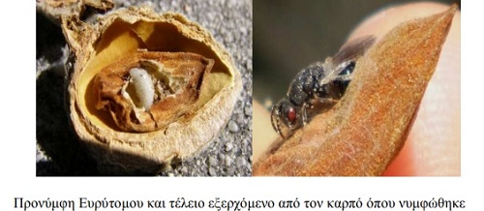

- Πράσινη αφίδα (Mysus persicae)

Είναι μικρά έντομα πρασινοκίτρινου χρώματος έως μαύρου. Προσβάλλουν τις τρυφερές κορυφές των βλαστών την άνοιξη, οπότε τα φύλλα κατσαρώνουν και σταματά η ανάπτυξη των βλαστών. Οι αφίδες πολλαπλασιάζονται πολύ γρήγορα. Χρειάζεται τακτική παρακολούθηση του αμυγδαλεώνα για να γίνει άμεση επέμβαση μόλις διαπιστωθούν προσβολές από αφίδες.

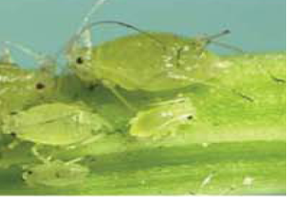

- Ρυγχίτης

Eίναι ένας μικρός γαλαζοπράσινος ρυγχίτης μήκους μικρότερου από ένα εκατοστό, που εμφανίζεται κατά τους μήνες Απρίλιο με Μάιο και καταστρέφει τρώγοντας τους νεαρούς βλαστούς και οφθαλμούς της αμυγδαλιάς, καθώς και τα φύλλα από την πάνω επιφάνεια. Η παρουσία του εντόμου αποκαλύπτεται με ισχυρό τίναγμα των δένδρων ή κλάδων. Καταπολεμείται με συλλογή και καταστροφή των εντόμων καθώς και με ψεκασμούς με ισχυρά εντομοκτόνα, κατά τις πρωινές ώρες πού τα έντομα είναι ναρκωμένα.
ΣΥΣΤΑΣΕΙΣ: Να γίνουν ψεκασμοί μόνο όταν διαπιστωθεί η παρουσία του εντόμου, με επιτρεπόμενα για την καλλιέργεια εντομοκτόνα. όπως deltamethrin κ.α.
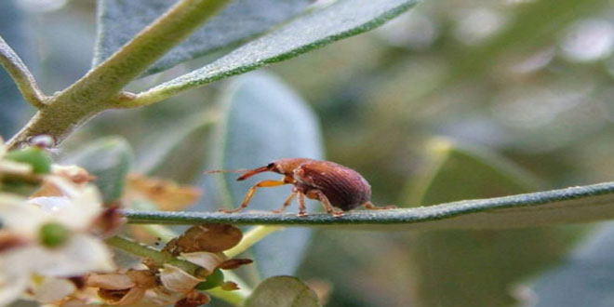
- ΚΟΚΚΟΕΙΔΗ
Είναι τα διάφορα χελωνάκια, τα οποία προσβάλλουν βλαστούς, κλαδίσκους, κλάδους και τον κορμό. Κάτω από το κηρώδες περικάλυμμα τους απομυζούν τους χυμούς της αμυγδαλιάς αδυνατίζοντας έτσι τα δένδρα. Όταν ο πληθυσμός του εντόμου είναι πυκνός μπορεί να ξεραθούν κλάδοι, κλαδίσκοι, το δένδρο εξασθενίζει και μειώνεται η παραγωγή του.
ΔΙΑΠΙΣΤΩΣΕΙΣ: Από παρατηρήσεις στην ύπαιθρο και στο εργαστήριο φυτοπροστασίας της υπηρεσίας μας διαπιστώθηκε ότι υπάρχουν τα κοκκοειδή της αμυγδαλιάς σποραδικά και κατά τόπους, στους νομούς Μαγνησίας (περιοχές Νέα Αγχίαλος, Σέσκλο, Κανάλια) και Λάρισας (Καλαμάκι, Συκούριο και Όσα).
ΣΥΣΤΑΣΕΙΣ: Στις καλλιέργειες αμυγδαλιάς όπου διαπιστώνονται τα κοκκοειδή να γίνει καταπολέμηση με θερινά λάδια ή άλλα εγκεκριμένα για την καλλιέργεια φυτοπροστατευτικά σκευάσματα, όταν το μεγαλύτερο μέρος του πληθυσμού βρίσκεται σε
προνύμφες 1ου και 2ου σταδίου.
ΠΟΛΥΣΤΙΓΜΩΣΗ (Polystigma ochraceum)
Οι καιρικές συνθήκες πού επικρατούν είναι ευνοϊκές για την ανάπτυξη του παθογόνου.
ΚΑΤΑΠΟΛΕΜΗΣΗ: Η ασθένεια αντιμετωπίζεται με προληπτικούς ψεκασμούς από την έκπτυξη των πρώτων φύλλων μέχρι τέλος Μαΐου. Οι ψεκασμοί επαναλαμβάνονται εφόσον επικρατεί βροχερός καιρός.
Φυτοπροστατευτικά σκευάσματα: copper hydroxide,copper oxide,copper oxychloride.κ.ά. εγκεκριμένα σκευάσματα.

Στις παρακάτω εικόνες θα δούμε και πολλές άλλες ασθένειες της αμυγδαλιάς που απασχολούν τους γεωργούς αλλά και γεωπόνους.
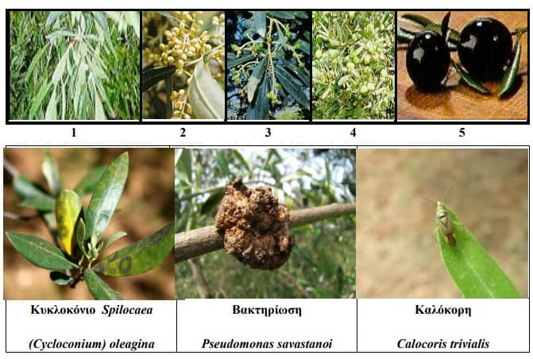

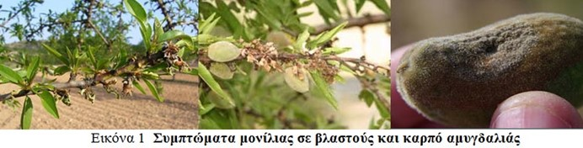

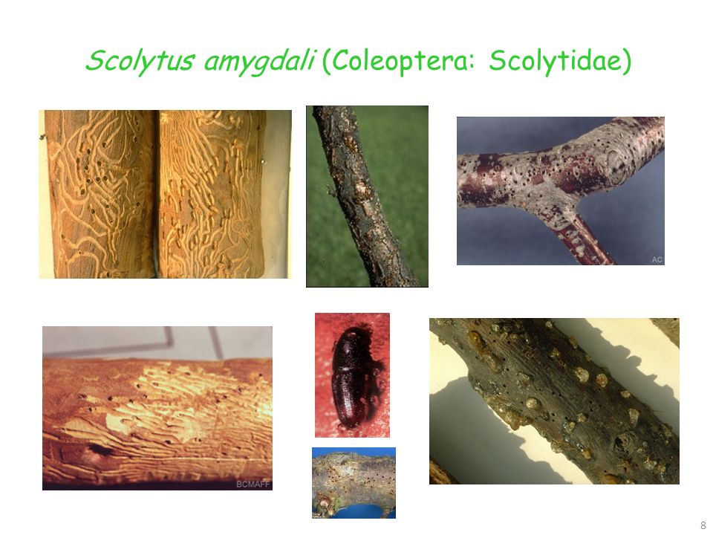
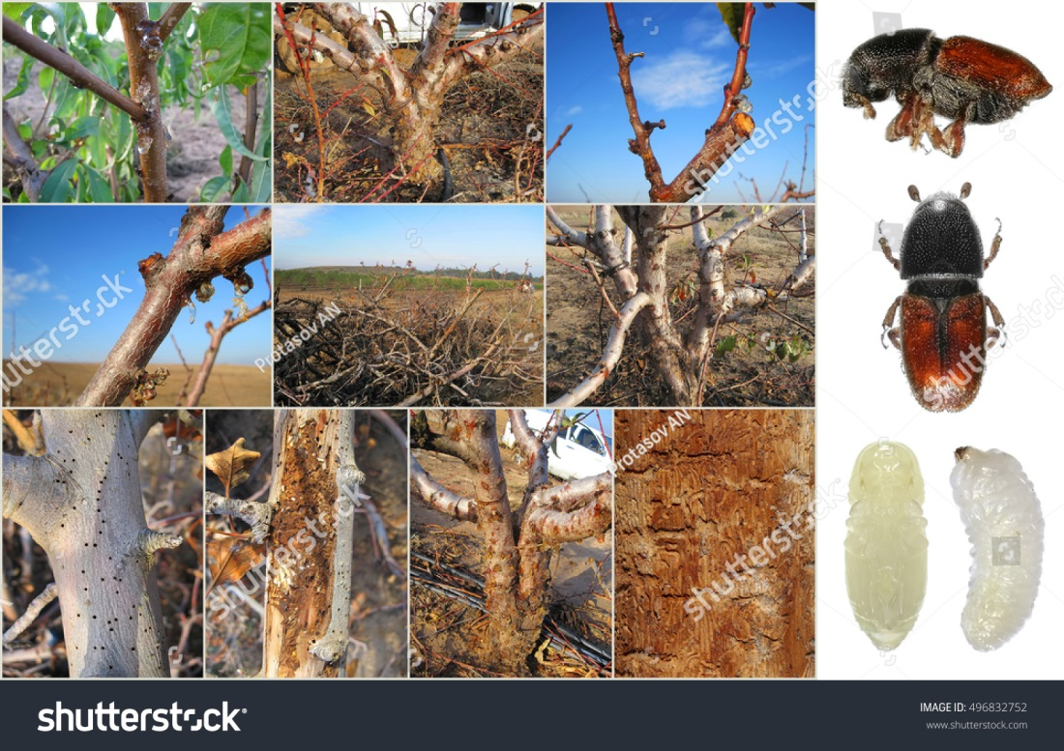
  - Καλλιεργητικές φροντίδες.
Όσο αναφορά τις καλλιεργητικές φροντίδες τις αμυγδαλιάς θα αναφερθούμε επιγραμματικά
- Κλάδεμα (χειμερινό, κλάδεμα ανανέωσης)
- Άρδευση
- Λίπανση

- Στοιχεία ολοκληρωμένης διαχείρισης αμυγδαλιάς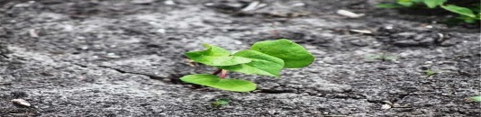

ΧΕΙΜΩΝΑΣ (Νοέμβριος - νωρίς Φεβρουάριο)
- Κλάδεμα δένδρων (καλύτερα κλάδεμα Οκτώβριο-Νοέμβριο).
- Απομάκρυνση μουμιοποιημένων καρπών με προνύμφες ευρύτομου.
- Καταπολέμηση χειμερινών (κοπές μόνο) - πολυετών ζιζανίων (τοπική εφαρμογή κατάλληλων ζιζανιοκτόνων)
- Χειμερινός ψεκασμός εντομοκτόνου με λάδι και χωριστά βορδιγάλειου πολτού (πριν το φούσκωμα και με υψηλές σχετικά θερμοκρασίες).
- Ενοικίαση και εγκατάσταση κυψελών πριν την άνθιση.

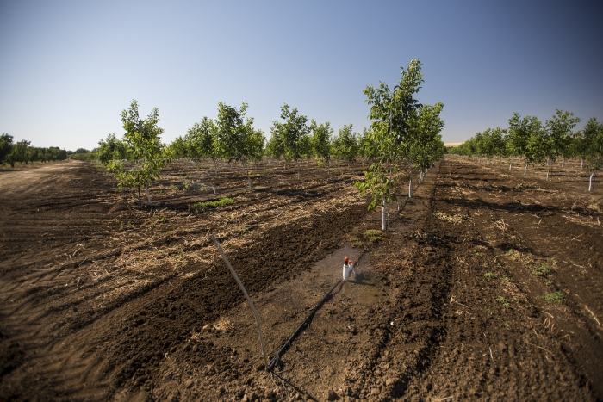

ΑΝΟΙΞΗ (αργά Φεβρουάριο - Απρίλιο)
- Κοπή ζιζανίων πριν την άνθιση μεταξύ των γραμμών, ζιζανιοκτόνο επί
της γραμμής.
- Άνθιση τέλη Φεβρουάριο - μέσα Μαρτίου.
- Προστασία από παγετούς.
- Εφαρμογή Αζώτου από εδάφους (1/2 δόση) το Μάρτιο-Απρίλιο.
- Έλεγχος και καταπολέμηση για μονίλια και ασθένειες φύλλων.
- Έλεγχος και καταπολέμηση για έντομα (φερομονικές παγίδες,
κλουβάκια με μούμιες καρπών και θερμοημέρες για ευρύτομο, έλεγχος
για τετράνυχους, λοιπά επιβλαβή έντομα και ωφέλιμα).
- Εφαρμογή μεταφυτρωτικών ζιζανιοκτόνων για ανοιξιάτικα ζιζάνια
πάνω στη γραμμή, κοπή μεταξύ των γραμμών.

ΚΑΛΟΚΑΙΡΙ (Μάιος – Ιούλιος)

- Άρδευση.
- Έλεγχος και καταπολέμηση εχθρών (όπως και την Άνοιξη).
- Καταπολέμηση καλοκαιρινών ζιζανίων.
- Εφαρμογή υπόλοιπου αζώτου (τον Ιούλιο το υπόλοιπο μισό κατά την άρδευση ή και σε 2-5 δόσεις με υδρολίπανση ή, εν μέρει κάλυψη των αναγκών, διαφυλλικά με πλήρη λιπάσματα.

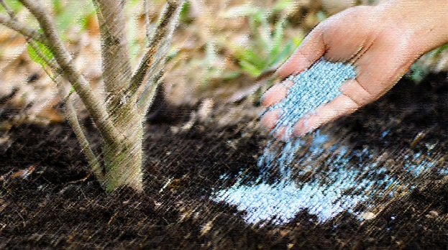

ΦΘΙΝΟΠΩΡΟ (Αύγουστο- Οκτώβριο)

- Προετοιμασία εδάφους για μηχανική συγκομιδή (αν γίνεται).
- Συγκομιδή (κύρια το Σεπτέμβριο).
- Συνέχεια άρδευσης μετά τη συγκομιδή, αν χρειάζεται.
- Μετασυλλεκτικά διαφυλλική εφαρμογή βορίου και ουρίας.
- Εφαρμογή καλιούχων λιπασμάτων (αν χρειάζεται ή εναλλακτικά το
κάλιο με την άρδευση).
- Εφαρμογή προφυτρωτικών ζιζανιοκτόνων πάνω στη γραμμή (μόνο
σπάνια σε μη αρδευόμενα χωράφια).
- Εφαρμογή ψευδαργύρου διαφυλλικά με την πτώση των φύλλων
(έλλειψη Ζη σύνηθες πρόβλημα στους αμυγδαλεώνες).
- Αφαίρεση άρρωστων δένδρων, όργωμα και απολύμανση των σημείων.

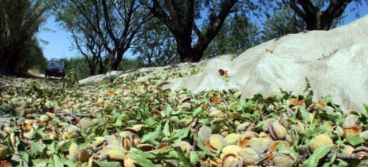

ΚΕΦΑΛΑΙΟ 2^{ο}

<<ΣΥΜΒΑΤΙΚΗ ΚΑΛΛΙΕΡΓΕΙΑ ΑΜΥΓΔΑΛΙΑΣ,
ΠΛΕΟΝΕΚΤΗΜΑΤΑ ΜΕΙΟΝΕΚΤΗΜΑΤΑ>>

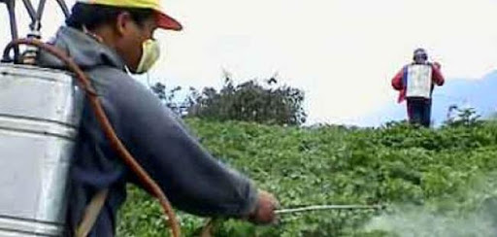

2.1 Ορισμός.
Η συμβατική γεωργία έχει ως σκοπό την παραγωγή γεωργικών προϊόντων με την χρησιμοποίηση γεωργικών φαρμάκων και λιπασμάτων.

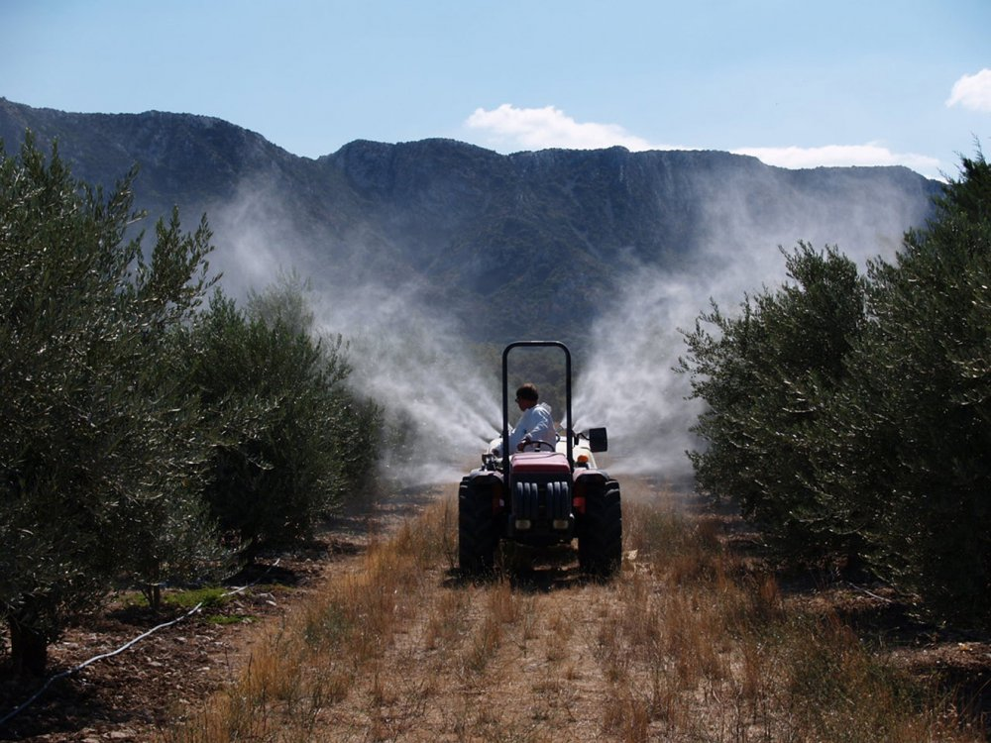

2.2 Στόχος.
Με περισσότερα λόγια θα λέγαμε πως ο στόχος της Συμβατικής Καλλιέργειας της Αμυγδαλιάς αλλά και όλης της γεωργίας είναι η διάδοση και η ευρεία χρησιμοποίηση αλλά και η εφαρμογή γενικότερα, των χημικών συνθετικών λιπασμάτων και φυτοφαρμάκων στη γεωργία, που είχε ως αποτέλεσμα την θεαματική αύξηση της παραγωγής και τη βελτίωση των γεωργικών προϊόντων (ειδικά σε ότι αφορά την εμφάνιση αυτών).

Σύμφωνα με τα παραπάνω όσο αναφορά την Συμβατική καλλιέργεια της Αμυγδαλιάς όπου αναφερόμαστε , προέκυψαν πολλά προβλήματα από αυτές τις εφαρμογές λόγω των δυσμενών επιπτώσεων και των συνεχών κινδύνων που εμφανίζονται καθημερινά από την αλόγιστη χρήση αυτών (γεωργικών φαρμάκων και των λιπασμάτων), καθώς επίσης και από την εκμετάλλευση των φυσικών πόρων, η οποία άρχισε να δημιουργεί προβλήματα ισορροπίας. Η συμβατική γεωργία δεν θεωρεί την ασθένεια ή τη ζημιά από τα φυτοπαράσιτα ως αποτέλεσμα συνεπίδρασης όλων των βιοτικών και αβιοτικών παραγόντων του συγκεκριμένου παθοοικοσυστήματος, αλλά απλή συνέπεια της δράσης του δίδυμου φυτοπαράσιτου – φυτού. Η μη ολιστική αυτή θεώρηση έχει ως συνέπεια την κορύφωση της ανάπτυξης της χημικής φυτοπροστασίας και την είσοδο στο αγροοικοσύστημα ενεργειοβόρων συνθετικών φυτοπροστατευτικών προϊόντων (φυτοφαρμάκων) για τα οποία δεν γνωρίζουμε την πλήρη διαδικασία αποικοδόμησης και τα ενδιάμεσα και τελικά προϊόντα μεταβολισμού. Το βασικότερο δε είναι η αυξημένη συμπαρουσία περισσότερων από μία δραστική ουσία σε ένα οργανισμό.
Η θεαματική και άμεση αποτελεσματικότητα των φυτοπροστατευτικών προϊόντων σε συνδυασμό και με τη μη ορθολογική χρησιμοποίησή τους έχει ως αποτέλεσμα την επιδείνωση ορισμένων οικολογικών φαινομένων όπως της τοξικής ομίχλης, του βιολογικού κενού, της τροφοβίωσης και της αντοχής σ’ αυτά των φυτοπαράσιτων.
Θα πρέπει ακόμα να ληφθεί υπόψη η οξεία και μακροχρόνια τοξικότητα των δραστικών ουσιών στον έμβιο κόσμο του αγροοικοσυστήματος και στον ίδιο τον άνθρωπο.

Πέρα από την εξειδικευμένη και σε δεδομένες συνθήκες μελέτη της συμπεριφοράς μιας δραστικής ουσίας δεν υπάρχει καμία αναφορά για το ενδεχόμενο «κοκτέιλ» δραστικών ουσιών που μπορούν να εισέλθουν σε έναν οργανισμό και ιδιαίτερα στον άνθρωπο που καταναλίσκει συμβατικά γεωργικά τρόφιμα.

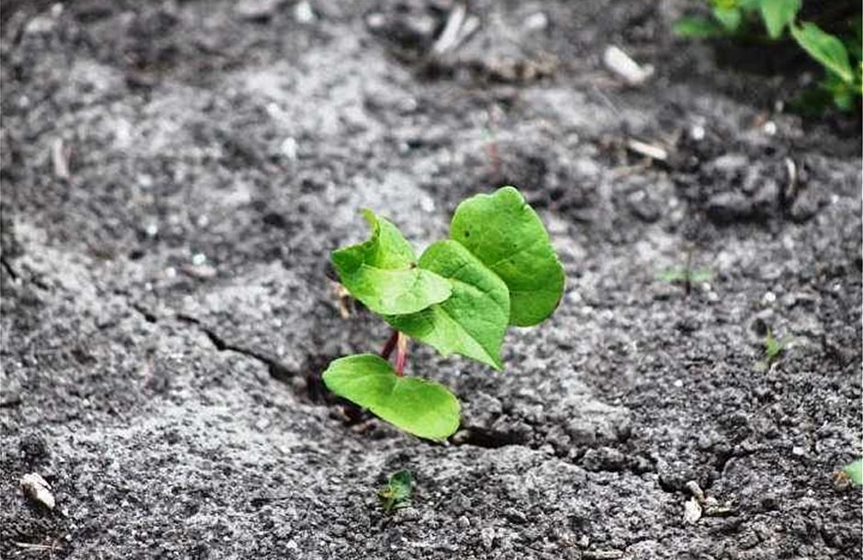

2.3 Φυτοφάρμακα-Λιπάσματα της Αμυγδαλιάς στο Νομό Μαγνησίας.

Όσο αναφορά την λίπανση ,η αμυγδαλιά αποτελεί είδος με ιδιαίτερες απαιτήσεις σε άζωτο, κάλιο, ψευδάργυρο και βόριο. Στο Νομό Μαγνησίας οι πιο συνηθισμένες ελλείψεις είναι σε κάλιο, σίδηρο, ψευδάργυρο και σπάνια βόριο. Με σκοπό τον καθορισμό των θρεπτικών αναγκών της φυτείας, θα πρέπει η εφαρμογή λιπασμάτων να γίνεται βάσει των αποτελεσμάτων των χημικών αναλύσεων εδάφους ή/και φύλλων, λαμβάνοντας υπόψη παράλληλα την ηλικία, την ανάπτυξη και τη θρεπτική κατάσταση του δέντρου. Στην παρακάτω φωτογραφία θα δούμε τα συστήματα της Διαφυλλικής λίπανσης της Αμυγδαλιάς.
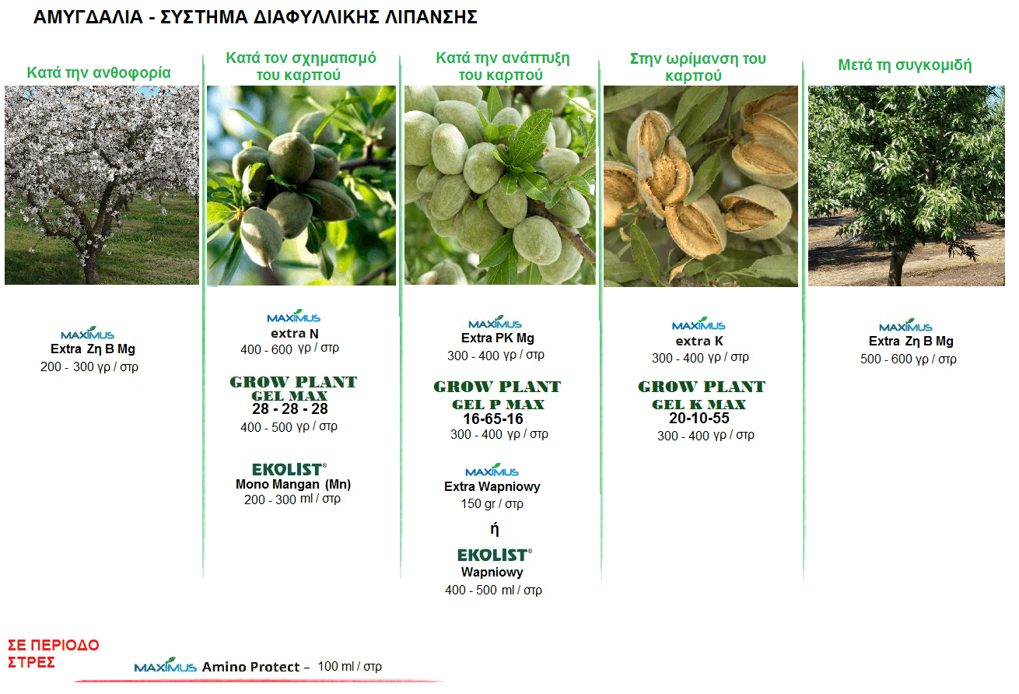
Μία παρατήρηση που μπορούμε να κάνουμε μετά από μια γρήγορη ανάλυση που έγινε στην περιοχή της Ν. Αγχιάλου Μαγνησίας οι φυλλοδιαγνωστικές αναλύσεις έδειξαν υπερβολικές ποσότητες Ν στα φύλλα, επομένως και υπερβολικές λιπάνσεις. Μερικές συμβουλές για τη μεγιστοποίηση της αποτελεσματικότητας της λίπανσης με Ν είναι οι εξής: • Εφαρμογή Ν μόνο όταν υπάρχουν φύλλα και οι ρίζες είναι ενεργές • Εφαρμογή ομοιόμορφης άρδευσης αρκετής για τη μεταφορά του Ν στο ριζόστρωμα • Πολλαπλές εφαρμογές Ν καθ’ όλη την περίοδο ανάπτυξης, μια που τα νεαρά δέντρα το απορροφούν συνέχεια • Τα ώριμα δέντρα χρειάζονται το Ν την άνοιξη (κύρια για τη βλάστηση και ανάπτυξη μεγέθους καρπού) και το καλοκαίρι (κύρια για την ανάπτυξη του σπέρματος στους καρπούς). Η μετασυλλεκτική εφαρμογή παρέχει στο δέντρο το απαιτούμενο Ν για νωρίς την επόμενη άνοιξη • Ανάλυση των φύλλων κάθε Ιούλιο.

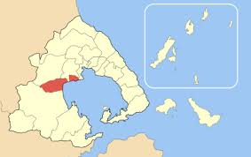
Τα πιο συνηθισμένα φάρμακα για την φυτοπροστασία της Αμυγδαλιάς στο Νομό Μαγνησίας σύμφωνα με το ΥΠΟΥΡΓΕΙΟ ΑΓΡΟΤΙΚΗΣ ΑΝΑΠΤΥΞΗΣ ΚΑΙ ΤΡΟΦΙΜΩΝ ∆/ΝΣΗ ΑΠΟΚ. ΥΠΗΡΕΣΙΩΝ ΘΕΣΣΑΛΙΑΣ ΠΕΡ/ΚΟ ΚΕΝΤΡΟ ΠΡΟΣΤΑΣΙΑΣ ΦΥΤΩΝ ΚΑΙ ΠΟΙΟΤΙΚΟΥ ΕΛΕΓΧΟΥ ΒΟΛΟΥ είναι τα εξής.
- INDAR 5 EW
Fenbuconazole 5%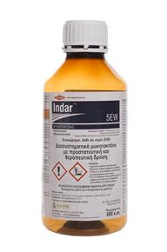
Εναιώρημα, λάδι σε νερό.

- CUPROXAT 19 SC

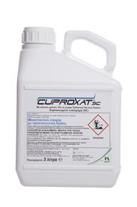

Τριβασικός θειικός χαλκός. μετάλ 19%
Συμπυκνωμένο εναιώρημα.

- BOTANIGARD 10,7 SC

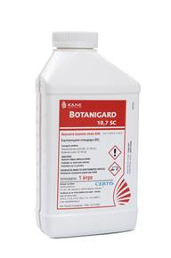
Beauveria bassiana strain GHA
10,735%
Συμπυκνωμένο εναιώρημα.

- BASAMID

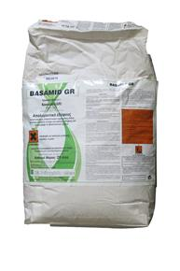
Dazomet 96, 5%
Μικρό κοκκώδες Απολυμαντικό.

Τα φάρμακα που αναφέρθηκαν παραπάνω είναι τα πιο διαδεδομένα από τους παραγωγούς του Νομού Μαγνησίας στην Αμυγδαλιά. Εμείς αναφερθήκαμε στα πιο γνωστά και εύχρηστα για τον Νομό, παρ’ όλα αυτά δεν καλύπτουν πλήρως την φυτοπροστασία ,διότι υπάρχουν αρκετά φάρμακα για την καλλιέργεια μας για κάθε χρήση, εποχή κ.α .Το πιο σημαντικό που πρέπει να προσέχει κάθε καταναλωτής-παραγωγός-Γεωπόνος είναι ό,τι σε κάθε περίπτωση πρέπει να τηρούνται αυστηρά οι οδηγίες χρήσης των φυτοπροστατευτικών προϊόντων για την αναλογία χρήσης, συνδυαστικότητα, τον κίνδυνο φυτοτοξικότητας το διάστηµα µεταξύ τελευταίας επέµβασης και συγκοµιδής και τα µέτρα προστασίας για την αποφυγή δηλητηριάσεων.

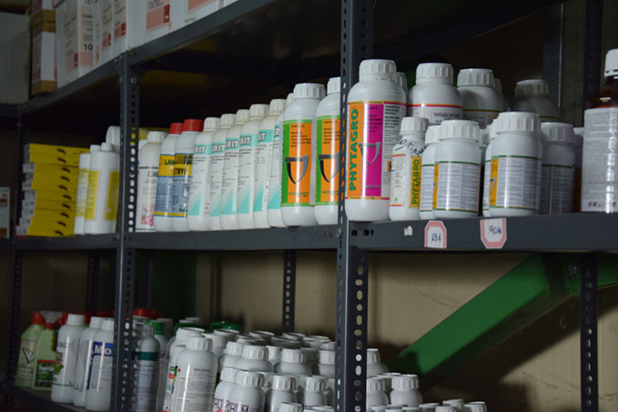

2.4 Πλεονεκτήματα Συμβατικής Καλλιέργειας.

Τα φυτοφάρμακα, γνωστά και ως χημικά προϊόντα γεωργικής χρήσης, είναι ουσίες που χρησιμοποιούνται για την προστασία των φυτών από τους επιβλαβείς οργανισμούς. Σε αυτά συγκαταλέγονται τα ζιζανιοκτόνα για την εξολόθρευση των ζιζανίων, τα μυκητοκτόνα για την απαλλαγή από ασθένειες και τα εντομοκτόνα για την εξολόθρευση των εντόμων.

Τα φυτοφάρμακα ή φυτοπροστατευτικά προϊόντα περιέχουν τουλάχιστον μία δραστική ουσία που είναι χρήσιμη στη Συμβατική καλλιέργεια για την:

- την προστασία των φυτών από τους επιβλαβείς οργανισμούς και τις ασθένειες.

- τη ρύθμιση της ανάπτυξης των φυτών.

- τη διατήρηση των φυτικών προϊόντων.

- την εξολόθρευση ή την αποτροπή της ανάπτυξης ανεπιθύμητων φυτών.

- την αύξηση της παραγωγής

- την βελτίωση της ποιότητας των γεωργικών φαρμάκων.

2.5 Μειονεκτήματα Συμβατικής Καλλιέργειας.

Οι εν λόγω χημικές ουσίες που αναφέρθηκαν στην προηγούμενη παράγραφο, δεν μας απαλλάσσουν μόνο από τους επιβλαβείς οργανισμούς και τις ασθένειες αλλά μπορούν να είναι επιβλαβείς για την υγεία του ανθρώπου και το περιβάλλον.

Όσο αφορά το περιβάλλον έχουμε:

- την ρύπανση των υπόγειων και επιφανειακών νερών λόγω της αλόγιστης χρήσης φυτοφαρμάκων.

- την μόλυνση του εδάφους, με αποτέλεσμα την μείωση της γονιμότητας.

- την μόλυνση του αέρα, της χλωρίδας και της πανίδας.

- μείωση αξιοπιστίας της παραγωγής, εξαιτίας των πληθώρα φαρμάκων που χρησιμοποιούνται.

Επίσης έχουμε και επιπτώσεις στον άνθρωπο:

- είτε άμεσα, εκθέτοντας τον εαυτό τους σε κάποιες γεωργικές εργασίες όπως (ψυχάρισμα, λίπανση,κ.α) χωρίς την κατάλληλη ενδυμασία, είτε αυτό περιλαμβάνει γάντια, μάσκα, στολή, είτε με τα κατάλληλα γεωργικά μηχανήματα.
- είτε έμμεσα, με την κατανάλωση γεωργικών προϊόντων που περιέχουν υπολείμματα γεωργικών φαρμάκων και αυτό μπορεί να έχει ως αποτέλεσμα κάποιες δυσμενής επιπτώσεις στον ανθρώπινο οργανισμό όπως κάποια δηλητηρίαση, έντονες διαταραχές στο (στομάχι, έντερο), ακόμα και να παρουσιάσει κάποιο θάνατο με την έντονη μυρωδιά που παράγουν απ’ όλα τα χημικά με αποτέλεσμα την ασφυξία εάν κάποιος πάσχει από βαρύ αναπνευστικό.

ΚΕΦΑΛΑΙΟ 3^{ο}

«ΒΙΟΛΟΓΙΚΗ ΚΑΛΛΙΕΡΓΕΙΑ ΑΜΥΓΔΑΛΙΑΣ,
ΠΛΕΟΝΕΚΤΗΜΑΤΑ ΜΕΙΟΝΕΚΤΗΜΑΤΑ»

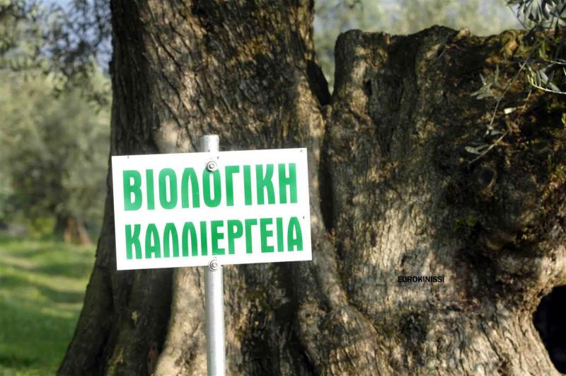

  - Ορισμός.

Στο συνολικό πλαίσιο της αειφορικής γεωργίας, η βιολογική αποτελεί μια μορφή αειφορικής γεωργίας. Η Βιολογική γεωργία είναι ένα σύστημα διαχείρισης και παραγωγής αγροτικών προϊόντων που στηρίζεται σε φυσικές διεργασίες, στη μη χρησιμοποίηση χημικών συνθετικών λιπασμάτων και φυτοπροστατευτικών προϊόντων. Χαρακτηρίζεται από τη χρήση μη χημικών μεθόδων στην αντιμετώπιση εχθρών, ασθενειών και ζιζανίων καθώς και στη χρησιμοποίηση τεχνικών παραγωγής (όπως αμειψισποράς) και ανακύκλωσης φυτικών και ζωικών υπολειμμάτων που διατηρούν τη φυσική ισορροπία και γονιμότητα του εδάφους.

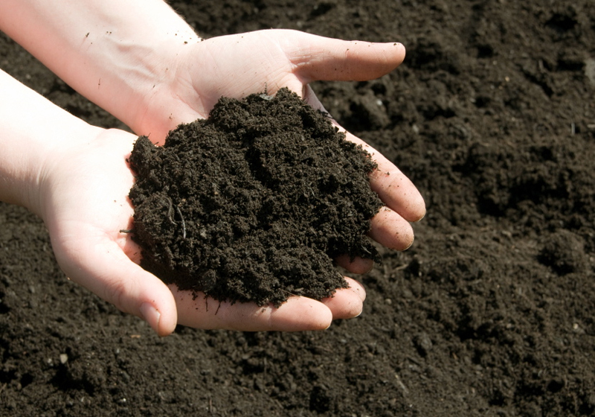

  - Οι βασικοί στόχοι της Βιολογικής γεωργίας.

Οι επιστήμονες αναγκάστηκαν όπως μιλήσαμε παραπάνω για την Συμβατική καλλιέργεια που ήταν τόσο επιβλαβείς για το περιβάλλον αλλά και για τον άνθρωπο, να στραφούν σε αναζήτηση άλλων μορφών γεωργίας που να έχουν τόσο δυσμενή επίδραση στην ισορροπία των καλλιεργειών με την δημιουργία της έννοιας και την εικόνας της Βιολογικής γεωργίας με βασικούς στόχους όπως :

- Να παράγει τροφή υψηλής θρεπτικής αξίας σε επαρκή ποσότητα.
- Να αλληλεπιδράσει με εποικοδομητικό και ζωτικό τρόπο με όλα τα φυσικά συστήματα και κύκλους.
- Να διατηρήσει και να αυξήσει μακροπρόθεσμα τη γονιμότητα του εδάφους. Να ενθαρρύνει και να αυξήσει τους βιολογικούς κύκλους στα γεωργικά συστήματα, συμπεριλαμβανομένων των μικροοργανισμών, της εδαφικής χλωρίδας και πανίδας, των φυτών και των ζώων. Να χρησιμοποιήσει, όσο είναι δυνατόν, ανανεώσιμες πηγές σε γεωργικά συστήματα οργανωμένα σε τοπικό επίπεδο.
- Να εργαστεί, όσο είναι δυνατόν, μέσα σε κλειστά συστήματα σε σχέση με την οργανική ουσία και τα θρεπτικά στοιχεία.
- Να εργαστεί, όσο είναι δυνατόν, με υλικά και ουσίες που μπορούν να επαναχρησιμοποιηθούν ή να ανακυκλωθούν σε ένα αγρόκτημα ή οπουδήποτε αλλού.
- Να περιορίσει όλες τις μορφές ρύπανσης που προέρχονται από τη γεωργική πρακτική,
- Να προσφέρει στους παραγωγούς διαβίωση σύμφωνη με τα ανθρώπινα δικαιώματα των Ηνωμένων Εθνών, να καλύψει τις βασικές ανάγκες τους και να τους παρέχει επαρκές εισόδημα και ικανοποίηση από την εργασία τους, σε ένα ασφαλές εργασιακό περιβάλλον.

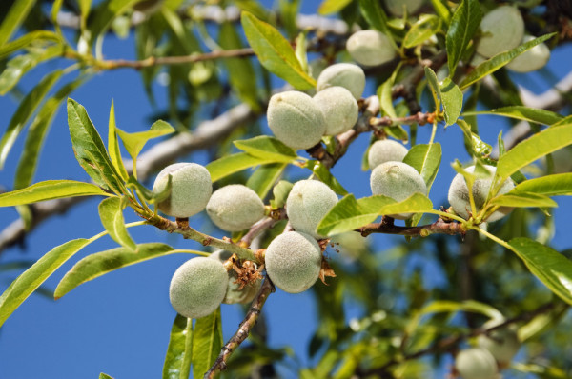
  - Λιπάσματα-Σκευάσματα στη Βιολογική Καλλιέργεια Αμυγδαλιάς στο Νομό Μαγνησίας.

Στην κάθε καλλιέργεια (Βιολογική- Συμβατική) μπορούμε να πούμε πως τα φάρμακα-Λιπάσματα διαφέρουν κατά πολύ, λόγο της διαφορετικής τους χρήσης και των διαφορετικών ουσιών που έχει το καθένα από αυτά αλλά και των αποτελεσμάτων που θα μας δώσει στην καλλιέργεια μας. Έτσι στη Βιολογική Καλλιέργεια και πιο συγκεκριμένα στην Καλλιέργεια Αμυγδαλιάς στο Νομό Μαγνησίας, υπάρχουν κάποια Σκευάσματα-Λιπάσματα που απέχουν αρκετά από τα άλλα χημικά φάρμακα που χρησιμοποιούνται στη Συμβατική Καλλιέργεια από την οποία δεν παίρνουμε τα επιθυμητά αποτελέσματα που ζητάμε . Ό τρόπος εφαρμογής αλλά και το προϊόν της Βιολογικής Καλλιέργειας είναι ο εξής παρακάτω.
Υπάρχουν κάποια Σκευάσματα-Λιπάσματα όπως:
- STEMICOL.
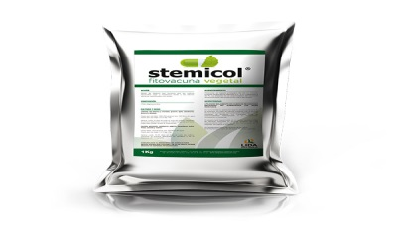
Αναφέρετε στη Μονίλια. Το σκεύασμα αυτό χρησιμοποιείται ανά 2kg στον τόνο. Είναι προϊόν της Agrostep.

- BALANCE 3 zbm ενός λίτρου.
Το σκεύασμα αυτό χρησιμοποιείται ανά 2L στο τόνο για την καρπόδεση. Είναι προϊόν της FARMA CHEM.

- DEFENSE ενός λίτρου.
Το σκεύασμα αυτό χρησιμοποιείται ανά 2L στο τόνο για την Μονίλια στο 100% της ανθοφορίας. Είναι προϊόν της ORA SERVICES IKE.

- LECISEL, KENETIC, SEPTUM.
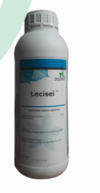
Αναφέρονται στην Μονίλια και τον εξώασκο. Τα σκευάσματα αυτά χρησιμοποιούνται ανά 4 L στο τόνο. Είναι προϊόντα της Agro Bro.

- AMINOFFED

Το σκεύασμα αυτό χρησιμοποιείται ανά 2 L στο τόνο και το BIOSHELL,ZEIFSE 1 χρησιμοποιούνται ανά 5kg στο τόνο και είναι για το Ευρύταμο. Είναι προϊόντα της PHARMA CHEM.

- SURROUND

Αναφέρετε στο Ευρύταμο. Το σκεύασμα αυτό χρησιμοποιείται ανά 10 kg στον τόνο. Μετά από 2-3 ημέρες βάζουμε το KENTAL το οποίο είναι βιολογικό λίπασμα και είναι ειδικό για το πολύστιγμα της Αμυγδαλιάς. Είναι προϊόν της HELLAFARM.

- BLACK EARTH COARCE

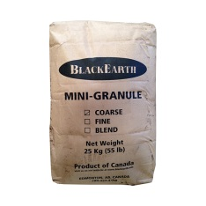
Είναι λίπασμα ,το οποίο χρησιμοποιείται κατά τη Βασική λίπανση ανά 1-1,5kg στο δέντρο.

3.4 ΠΛΕΟΝΕΚΤΗΜΑΤΑ ΒΙΟΛΟΓΙΚΗΣ ΚΑΛΛΙΕΡΓΕΙΑΣ.

Ένας τρόπος περιορισμού της εκπομπής φυτοφαρμάκων στο περιβάλλον και της έκθεσης του ανθρώπου είναι η παραγωγή βιολογικών προϊόντων. Γι’ αυτό στο Νομό Μαγνησίας κάποιοι αγρότες προσπαθούν να εφαρμόσουν την Βιολογική καλλιέργεια της Αμυγδαλιάς όσο το δυνατό γίνεται, για να επωφεληθούν οι ίδιοι αλλά και το περιβάλλον. Έτσι τα βασικά πλεονεκτήματα της Βιολογικής καλλιέργειας είναι πως :

- Προστασία της καλλιέργειας χωρίς τη χρήση χημικών.
- Παραγωγή γεωργικών προϊόντων υψηλής θρεπτικής αξίας.
- Σεβασμός των φυσικών οικοσυστημάτων με την διατήρηση της γενετικής τους ποικιλομορφίας.
- Υποβάθμιση των βιολογικών κύκλων του αγροοϊκοσυστήματος με σεβασμό στους μικροοργανισμούς του εδάφους, στη χλωρίδα.
- Η βελτίωση της γονιμότητας των εδαφών, σε μακροπρόθεσμη κλίμακα και η εφαρμογή συστημάτων για την όσο δυνατόν αυτάρκεια σε οργανική ουσία και θρεπτικά συστατικά.
- Η ορθολογική χρησιμοποίηση των φυσικών πόρων.
- Η αποφυγή της ρύπανσης, με την επιλογή ήπιων και φιλικών με το περιβάλλον γεωργικών τεχνικών.
- Η εκτίμηση του αποτελέσματος της αλληλεπίδρασης των καλλιεργητικών τεχνικών με το οικολογικό και κοινωνικό περιβάλλον.
- Τα φυτά που καλλιεργούνται βιολογικά, περιέχουν λιγότερο νερό και περισσότερα θρεπτικά στοιχεία και βιταμίνες.
- Οι φυσικές μέθοδοι της βιολογικής καλλιέργειας δεν ρυπαίνουν τους υδάτινους πόρους ( υπόγεια ύδατα, λίμνες, ποτάμια, θάλασσες) και δεν εξοντώνουν ωφέλιμα έντομα και οργανισμούς.
- Διασφαλίζει καλύτερες συνθήκες εργασίας για τους ίδιους τους παραγωγούς, και ευνοεί την τοπική περιφερειακή ανάπτυξη του αγροτικού χώρου.

3.5 ΜΕΙΟΝΕΚΤΗΜΤΑ ΒΙΟΛΟΓΙΚΗΣ ΚΑΛΛΙΕΡΓΕΙΑΣ.

  - Προβλήματα που εντοπίζονται στην οργάνωση και λειτουργία των βιοκαλλιεργειών και των παραγωγών.
    - Κίνητρα ενασχόλησης με την βιοκαλλιέργεια. Από τα πρώτα στάδια ανάπτυξης της γεωργίας δεν παρουσίαζαν ομοιομορφία. Τα κίνητρα είναι οικονομικά, κοινωνικά και οικολογικά.
    - Γνώση σχετικά με το αντικείμενο. Στις περισσότερες περιπτώσεις η γνώση είναι ανεπαρκείς.
    - Οργάνωση γεωργικής εκμετάλλευσης. Η μετάβαση από το συμβατικό στάδιο παραγωγής στο βιολογικό δεν ακολουθήθηκε από αλλαγές που ενδεχομένως θα μείωναν τα προβλήματα της συμβατικής γεωργίας
    - Οργάνωση διάθεσης προϊόντων.

  - Προβλήματα των εκμεταλλεύσεων.
    - Γειτνίαση με συμβατικές καλλιέργειες.
    - Μέγεθος κλήρου – Πολυτεμαχισμός. Αποτέλεσμα της αντίληψης περί ιδιοκτησίας και κληρονομιάς. Αντιμετωπίζεται ως μνήμη και δεν παραχωρείται ούτε και συνενώνεται.
3. Προβλήματα ένταξης στο πρόγραμμα βιολογικής γεωργίας. Ελλειπή κατάρτιση προσωπικού στις αρμόδιες υπηρεσίες.
4. Προβλήματα εμπορίας και διάθεσης βιολογικών προϊόντων.
5. Η βιολογική καλλιέργεια είναι πιο δύσκολη από την συμβατική.
6. Υψηλό κόστος παραγωγής.

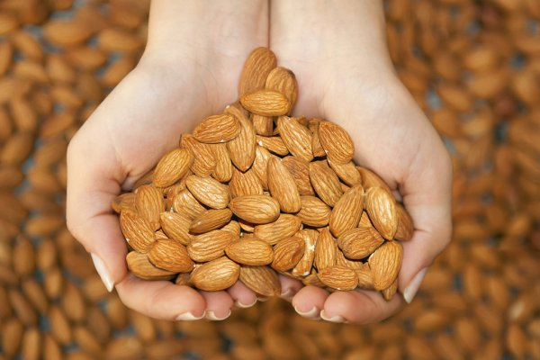

3.6 Αποτελέσματα μιας Στατιστικής μελέτης για τα Βιολογικά προιόντα.
Στο σημείο αυτό, επιχειρείται η ανάλυση των αποτελεσμάτων των ερωτήσεων, του ερωτηματολογίου που δόθηκε σε κάποιους καταναλωτές ώστε από τη μελέτη τους, να εκμαιεύσουμε τα απαραίτητα στοιχεία, με στόχο να οδηγηθούμε, στα τελικά συμπεράσματα εάν γνωρίζουν ή κατά πόσο γνωρίζουν τα Βιολογικά προιόντα και την επιθυμία τους να τα χρησιμοποιούν για την καλύτερη απόδοση, παραγωγή και προστασία της Αμυγδαλιάς, αλλά και γενικότερα των καλλιεργειών.

 |  | ΝΑΙ | ΟΧΙ
1. Γνωρίζετε την ύπαρξη των βιολογικών προϊόντων; |  | 95% | 5%
2. Έχετε αγοράσει ποτέ βιολογικά προϊόντα; |  | 68,8% | 31,2%
3. Γνωρίζετε με ποιον τρόπο να διακρίνετε τα βιολογικά προϊόντα από τα συμβατικά προϊόντα; |  | 46,3% | 53,7%

 | Συμφωνώ απόλυτα | Κάπως συμφωνώ | Ούτε συμφωνώ ούτε διαφωνώ | Κάπως διαφωνώ | Διαφωνώ απόλυτα
Τα βιολογικά προϊόντα είναι καλύτερα να τα προτιμούν οι αγρότες? | 9,2% | 18,3% | 43% | 22,2% | 7,3%
Ανησυχώ για τις επιπτώσεις που έχουν στην υγεία μου τα υπολείμματα φυτοφάρμακων στα συμβατικά προϊόντα | 60,4% | 26,5% | 7,4% | 4,6% | 1,1%
Θα ήμουν πρόθυμος να πληρώσω περισσότερα χρήματα για την αγορά βιολογικών προϊόντων | 17,3% | 23,9% | 20,4% | 24,3% | 14,1%
Θα αγόραζα περισσότερα βιολογικά προϊόντα εάν ήταν περισσότερο διαθέσιμα | 25,8% | 38,2% | 22,3% | 10,2% | 3,5%

ΚΕΦΑΛΑΙΟ 4^{Ο}

« Η ΕΝΝΟΙΑ ΤΗΣ ΓΕΩΡΓΙΑΣ ΚΑΙ
ΟΙ ΔΙΑΦΟΡΕΣ ΜΟΡΦΕΣ ΤΗΣ»

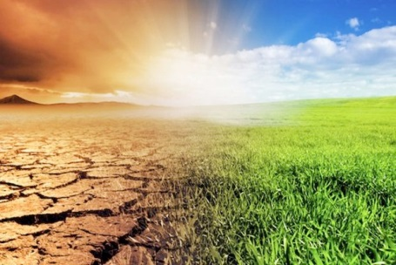

4.1 Η Έννοια της Γεωργίας.

Γεωργία είναι το σύνολο των δραστηριοτήτων που σχετίζονται με την καλλιέργεια του εδάφους της γης με σκοπό την παραγωγή φυτικών προϊόντων. Μερικές φορές ο όρος επεκτείνεται και για τη διαδικασία της καλλιέργειας φυκιών στη θάλασσα. Στη γεωργία επίσης υπάγεται και η συλλογή και πρωτογενής επεξεργασία των προϊόντων αυτών των φυτών. Η γεωργία κατατάσσεται στην ελαφρά βιομηχανία, επειδή τα περισσότερα προϊόντα που παράγονται από αυτήν είναι προϊόντα άμεσης χρήσης από τον άνθρωπο. Παράγοντες που επηρεάζουν την γεωργία είναι το κλίμα και η μορφολογία του εδάφους. Η γεωργία είναι αντικείμενο των περισσότερων κλάδων της γεωπονίας, μαζί με τη κτηνοτροφία και την αλιεία. Η γεωργική παραγωγή απασχολούσε το 2007 περίπου το ένα τρίτο των εργατών. Τα τελευταία χρόνια ο κλάδος παροχής υπηρεσιών απασχολεί τα περισσότερα άτομα. Με τη γεωργία παράγονται προϊόντα που προορίζονται για τη διατροφή των ανθρώπων, των οικόσιτων ζώων αλλά και μερικά που προορίζονται για την παραγωγή άλλων ειδών προϊόντων ως και βιοκαυσίμων τα τελευταία χρόνια κυρίως. Η σύγχρονη γεωπονία, η ανάπτυξη υβριδίων, ζιζανιοκτόνων παρασιτοκτόνων, λιπασμάτων και άλλων τεχνολογικών βελτιώσεων έχει αυξήσει ποσοτικά τις σοδιές από τη γεωργική καλλιέργεια, αλλά ταυτόχρονα προκάλεσε ευρεία οικολογική βλάβη στο περιβάλλον και είχε αρκετά αρνητικά αποτελέσματα στην ανθρώπινη υγεία.
Στον «ανεπτυγμένο» κόσμο, η βιομηχανική γεωργία που βασίστηκε σε μεγάλης κλίμακας μονοκαλλιέργειες έγινε το κυρίαρχο σύστημα σύγχρονης γεωργίας, παρόλο που υπάρχει μια ανοδική υποστήριξη για εναλλακτικές μορφές γεωργίας (π.χ. βιολογική γεωργία).

4.2 Η προέλευση της ανάδειξης ενός νέου τύπου γεωργικής παραγωγής και οι Μορφές της γεωργίας.

Η εισαγωγή της οικονομίας στο χώρο της αγοράς και η τεχνολογική πρόοδος στο γεωργικό τομέα τροποποίησε τα δεδομένα, επιφέροντας σημαντικές αλλαγές. Η παραγωγή εντατικοποιήθηκε και εισήχθη η εκτεταμένη και αλόγιστη χρήση εξωτερικών εισροών, όπως τα συνθετικά χημικά λιπάσματα. Οι κύριοι στόχοι παραγωγής διαφοροποιήθηκαν και ταυτίστηκαν με την αύξηση των αποδόσεων και τη μεγιστοποίηση του βραχυπρόθεσμου κέρδους.
Όπως ήταν φυσικό, αν εξαιρέσουμε τα θετικά στοιχεία που προήλθαν από αυτή την εξέλιξη και πορεία, τα αρνητικά αποτελέσματα ήταν αυτά που τελικά υπερίσχυσαν. Με το πέρασμα του χρόνου, άρχισε να γίνεται εμφανής η επιβάρυνση στο περιβάλλον και οι επιπτώσεις της όπως επίσης τα συμπτώματα στην υγεία του καταναλωτικού κοινού, μέσα από στοιχεία επιστημονικών ερευνών. Αυτό το γεγονός αποτέλεσε σοβαρό λόγο να στραφεί το ενδιαφέρον του πληθυσμού στη ζήτηση ποιοτικών προϊόντων τα οποία αντιπροσωπεύουν την έννοια της βιολογικής γεωργίας.
Η βιολογική γεωργία είναι η κατάληξη μιας σειράς μελετών και το αποτέλεσμα της ανάπτυξης διαφόρων εναλλακτικών μεθόδων γεωργικής παραγωγής που ξεκίνησαν, από την αρχή του αιώνα, στην Βόρεια Ευρώπη. Ανάλογα την ανθρώπινη παρέμβαση μπορούν να διακριθούν τρεις μορφές ενάσκησης της γεωργίας :

- Η συμβατική γεωργία, η οποία αξιοποιεί ανεξέλεγκτα τους διατιθέμενους φυσικούς πόρους και είναι σύμφωνη στην αλόγιστη χρήση των συνθετικών αγροχημικών.

- Η ολοκληρωμένη παραγωγή προϊόντων, η οποία αποτελεί τη συνδυασμένη χρησιμοποίηση βιολογικών, καλλιεργητικών και χημικών μεθόδων για την καλλιέργεια των φυτών αλλά και για την καταπολέμηση των ασθενειών και εχθρών των φυτών.

- Η Βιολογική γεωργία, η οποία με τη σειρά της αποτελεί σύστημα διαχείρισης και παραγωγής αγροτικών προϊόντων και στηρίζεται: 1) Σε φυσικές διεργασίες 2) Στη μη χρησιμοποίηση χημικών λιπασμάτων και φυτοφαρμάκων 3) Στη χρησιμοποίηση μη χημικών μεθόδων στην αντιμετώπιση εχθρών και ζιζανίων όπως αμειψισπορά και ανακύκλωση φυτικών και ζωικών υπολειμμάτων που διατηρούν τη φυσική ισορροπία και τη γονιμότητα του εδάφους.

4.3 Ανάπτυξη της βιολογικής γεωργίας.

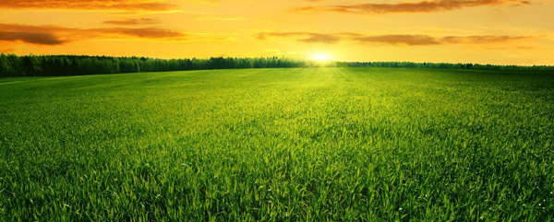

Ακολουθώντας μια ιστορική αναδρομή η οποία γνωστοποιεί τα πρώτα βήματα και την πορεία της εξέλιξης της βιολογικής γεωργίας, παρατηρείται αρχικά ότι την δεκαετία του ’50 δυσκολεύτηκε πολύ να πετύχει ευνοϊκή απήχηση. Ο κύριος λόγος ήταν ότι καθ’ όλη τη διάρκεια της δεκαετίας του ’50 η βασική προτεραιότητα της γεωργίας ήταν να πληροί, με μια σημαντική αύξηση της γεωργικής παραγωγής, τις άμεσες ανάγκες σε τρόφιμα και να αυξάνει το βαθμό αυτάρκειας στην Ευρωπαϊκή Κοινότητα.

Αντίθετα, το τέλος της δεκαετίας του ’60 και κυρίως η δεκαετία του ’70 αντιστοιχούν στην ανάδειξη μιας σημαντικής συνειδητοποίησης σε επίπεδο της προστασίας του περιβάλλοντος, στην οποία η βιολογική γεωργία θα μπορούσε να δώσει την κατάλληλη απάντηση. Ήταν η χρονική περίοδος που δημιουργήθηκαν νέοι σύνδεσμοι, συγκεντρώνοντας παραγωγούς, καταναλωτές και άλλα άτομα τα οποία ενδιαφέρονταν για την οικολογία και για μια στενότερα συνδεδεμένη με τη φύση, ζωή.

Η μεγάλη όμως άνοδος της βιολογικής γεωργίας έλαβε χώρα στην δεκαετία του ’80 όπου ο νέος αυτός τρόπος παραγωγής και το ενδιαφέρον των καταναλωτών για ποιοτικά προϊόντα συνεχίζουν να αναπτύσσονται όχι μόνο στο μεγαλύτερο μέρος των Ευρωπαϊκών χωρών αλλά και σε άλλες περιοχές όπως οι Ηνωμένες Πολιτείες, ο Καναδάς, η Αυστραλία και η Ιαπωνία. Τα χρόνια αυτά αποτέλεσαν ουσιαστικά το ξεκίνημα της βιολογικής γεωργίας στο γεωργικό τομέα. Σημειώθηκε αύξηση στον αριθμό των παραγωγών και σ’ αυτό συντέλεσε η σταθερή φροντίδα των καταναλωτών, να τους προσφέρονται ασφαλή προϊόντα τα οποία θα εξυπηρετούν στην ουσία τα ομαδικά συμφέροντα όλων των πλευρών - προϊόντα που βασίζονται σε ένα τρόπο καλλιέργειας που γίνεται με τη βοήθεια υλικών και μεθόδων εγκεκριμένων για οργανική γεωργία, που αποδεδειγμένα δεν αφήνουν κατάλοιπα στο έδαφος, μέσα στο φυτό ή πάνω σε αυτό. Είχε γίνει αρχή για τις επίσημες διοικητικές υπηρεσίες να αναγνωρίσουν και να αποδεχτούν τη βιολογική γεωργία εντάσσοντάς την στα θέματα έρευνάς τους και αποκτώντας νομοθεσίες για τον τομέα όπως έκανε η Αυστρία, η Γαλλία και η Δανία. Επιπλέον η ενίσχυση αυτού του νέου τύπου γεωργίας κατοχυρώθηκε από την χορήγηση επιδοτήσεων που άρχισαν ορισμένα κράτη - μέλη.

Όμως παρά το καλό ξεκίνημα, η βιολογική γεωργία παραμένει στη διάρκεια αυτής της περιόδου ελλειμματική λόγω απουσίας αναγνωρισιμότητας. Αιτία αυτού του γεγονότος αποτέλεσε η σύγχυση που επικρατούσε στους καταναλωτές όσον αφορά τη σημασία της ίδιας της έννοιας της βιολογικής γεωργίας και τους περιορισμούς που η τελευταία επιβάλλει. Η σύγχυση αυτή προήλθε από την επίδραση πολλών παραγόντων όπως για παράδειγμα η ύπαρξη διαφόρων σχολών και διαφορετικών φιλοσοφιών καθώς και η έλλειψη εναρμόνισης των χρησιμοποιούμενων ορολογιών και η απατηλή χρησιμοποίηση των ενδείξεων που αναφέρονται σε αυτόν τον τρόπο παραγωγής.

ΕΠΙΛΟΓΟΣ

«Όταν μάλιστα αναφερόμαστε στη Γεωργία, το κλειδί για την αειφόρο καλλιέργεια είναι το υγιές έδαφος, δεδομένου ότι αυτό είναι το θεμέλιο για την παρούσα και τη μελλοντική ανάπτυξη. Γι αυτό πραγματοποιήθηκε ένα πείραμα την τελευταία 12ετία, που γίνετε λόγος για τις διαφορές ανάμεσα στην Συμβατική-Βιολογική καλλιέργεια Αμυγδαλιάς στο Νομό Μαγνησίας.»

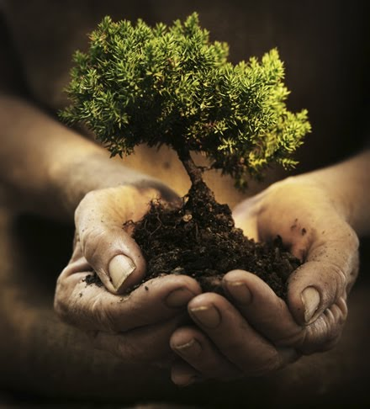

Με αυτή τη φράση ξεκινά η παρουσίαση του πειραματικού που έχει γίνει στο Νομό Μαγνησίας για τη σύγκριση μεταξύ βιολογικής και συμβατικής γεωργίας. Ό ¨Γούναρης¨ είναι ένα ερευνητικό κέντρο στην περιοχή της Θεσσαλίας που με μεγάλη προθυμία του εκπόνησε ένα συγκριτικό πείραμα σε καλλιέργεια Αμυγδαλιάς το οποίο διήρκησε 12 χρόνια. Στα τέλη του 2018, παρουσιάστηκαν συνοπτικά τα αποτελέσματα του πειράματος και το πόρισμα είναι ότι σε βάθος χρόνου η Βιολογική Γεωργία υπερέχει σημαντικά της Συμβατικής Γεωργίας σε όλα τα υπό έρευνα στοιχεία ενώ οι αποδόσεις των καλλιεργειών στο σύνολο της 12ετίας ήταν ίδιες.

Τα αποτελέσματα συνοψίζονται στα παρακάτω πιο ουσιαστικά στοιχεία:

- Ο όγκος παραγωγής (αποδόσεις καλλιεργειών) στα βιολογικά αγροτεμάχια ήταν συνολικά ίδιος με τα αντίστοιχα συμβατικά στο υπό εξέταση χρονικό διάστημα.

- Τα βιολογικά αγροτεμάχια ξεπερνούσαν κατά πολύ σε αποδόσεις τα αντίστοιχα συμβατικά στις περιόδους ξηρασίας.

- Η βιολογική γεωργία βελτίωσε το έδαφος στην εξεταζόμενη περίοδο ενώ η εφαρμογή της συμβατικής το υποβάθμισε.

- Η βιολογική γεωργία χρησιμοποιεί 45% λιγότερη ενέργεια και με καλύτερη αποτελεσματικότητα.

- Τα συστήματα βιολογικής παραγωγής είναι πιο επικερδή για τους παραγωγούς από την εφαρμογή συμβατικής γεωργίας.

Το πείραμα ξεκίνησε το 2008 με σκοπό την αποτύπωση της κατάστασης ενός συμβατικού αγροτεμαχίου το οποίο μετατρέπεται σε βιολογικό. Μετά τα πρώτα έτη, όπου παρατηρήθηκε πτώση αποδόσεων, τα βιολογικά αγροκτήματα ανέκαμψαν και αργότερα κατάφεραν και να ξεπεράσουν τα αντίστοιχα συμβατικά.

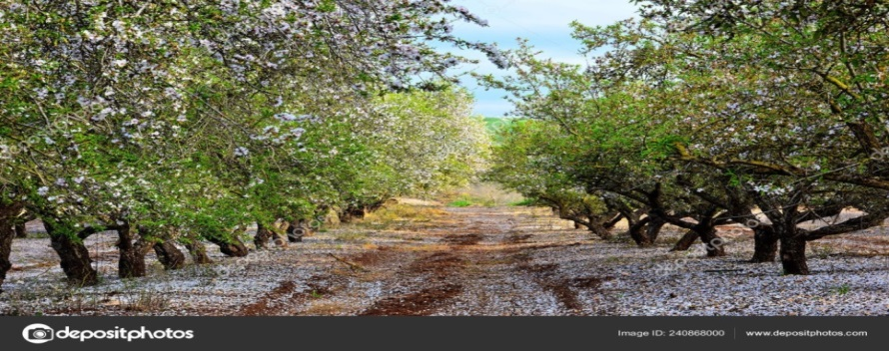
ΣΥΜΠΕΡΑΣΜΑ

Αν επισκεφτούμε ένα βιολογικό Αμυγδαλεώνα αντίθετα από ένα συμβατικό, θα διακρίνουμε: σήματα, ταμπέλες, παγίδες προσέλκυσης εντόμων κρεμασμένες στα δέντρα για την αντιμετώπιση των εχθρών, κομποστοποιημένα και ανακυκλώσιμα λιπάσματα και «αγριόχορτα» (άγρια αυτοφυή φυτά).
Στις βιολογικές καλλιέργειες η βελτίωση της γονιμότητας του εδάφους επιτυγχάνεται με οργανικά λιπάσματα και η θρέψη των φυτών είναι έμμεση ενώ στα συμβατικά είναι άμεση. Στη βιολογική γεωργία η προστασία των φυτών γίνεται χρησιμοποιώντας βιολογική φυτοπροστασία ενώ στη συμβατική χρησιμοποιώντας χημικά φάρμακα.
Χωρίς λοιπόν τη χρήση χημικών φυτοφαρμάκων και εντομοκτόνων, χωρίς εξαντλητική εκμετάλλευση του εδάφους και με γνώμονα τη φυσική ροή των πραγμάτων, η βιολογική γεωργία παρουσιάζει σημαντικά πλεονεκτήματα έναντι της συμβατικής. Αυτές οι διαφορές μειώνουν τις προσδοκίες παραγωγής, όμως εξασφαλίζουν ποσότητα αμύγδαλου ανώτερης βιολογικής αξίας αφού είναι καθαρά από χημικά κατάλοιπα και τοξίνες και ταυτόχρονα πλουσιότερα σε βιταμίνη C, μέταλλα σιδήρου, χαλκού και ψευδαργύρου.

Στην περιοχή της Μαγνησίας εντοπίσαμε έναν μόνο παραγωγό που τόλμησε με τα σημερινά δεδομένα να μετατρέψει την καλλιέργεια του από Συμβατική σε Βιολογική καλλιέργεια Αμυγδαλιάς . Αυτό συνέβη στα Κανάλια είναι περιοχή κοντά στο Βόλο, ο οποίος με δικιά του πρωτοβουλία αποφάσισε το 2018 να το τολμήσει. Όπως μας απάντησε τα αποτελέσματα ανάμεσα στις δυο αυτές καλλιέργειες είναι ισάξια, δεν υπήρχε διαφορά στην παραγωγή αλλά και στην απόδοση. Η μεγάλη διαφορά εντοπίστηκε στην αύξηση του μισθολογίου κατά 40-50%.Οι πιο επιρρεπείς ασθένειες της Αμυγδαλιάς στην Βιολογική καλλιέργεια είναι το Ευρύταμο το οποίο καταπολεμάτε με το Βάκιλο και όσο αναφορά την λίπανση γίνονται συχνές επεμβάσεις με εντομοκτόνα και μυκητοκτόνα.
Εν Κατακλείδι, καταλήγουμε στο συμπέρασμα ότι οι μέθοδοι της βιολογικής γεωργίας βελτιώνουν την ποιότητα των προϊόντων, την υγεία των εδαφών και του νερού και υποστηρίζουν την ανάπτυξη της υπαίθρου. Η βιολογική γεωργία δημιουργεί περισσότερες θέσεις εργασίας, εξασφαλίζοντας ένα βιώσιμο εισόδημα για τους αγρότες και αποκαθιστά την εμπιστοσύνη της κοινωνίας στους αγρότες και την παραγωγή τροφίμων“. Αυτό όμως δεν αναιρεί και την ικανότητα της χρήσης της Συμβατικής καλλιέργειας με σκοπό την πλήρη βελτίωση των Αμυγδαλεώνων σε γρήγορο και με αποτελεσματικό αποτέλεσμα.

ΠΑΡΑΡΤΗΜΑ
(φωτογραφικό υλικό από Αμυγδαλεώνες, Αμυγδαλιές, Προϊόντα Αμυγδάλου)

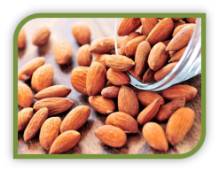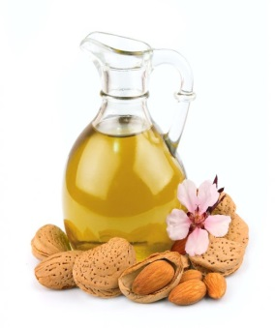

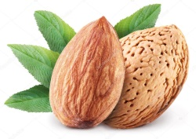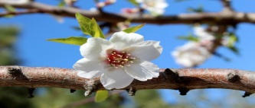

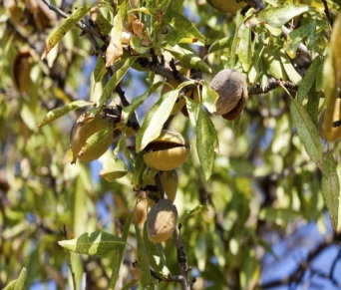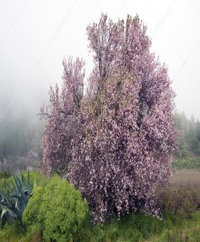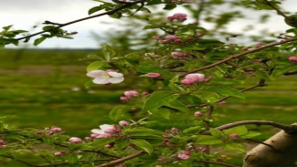

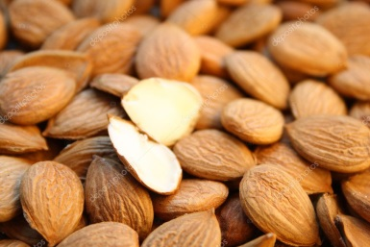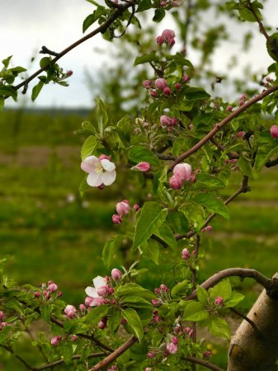
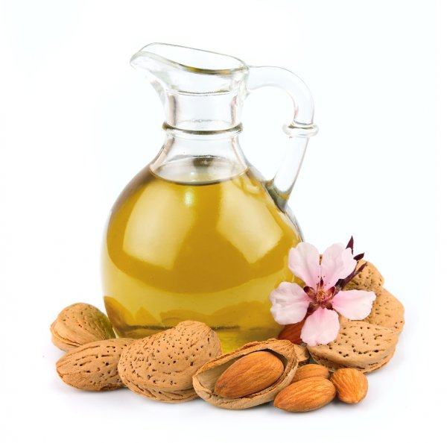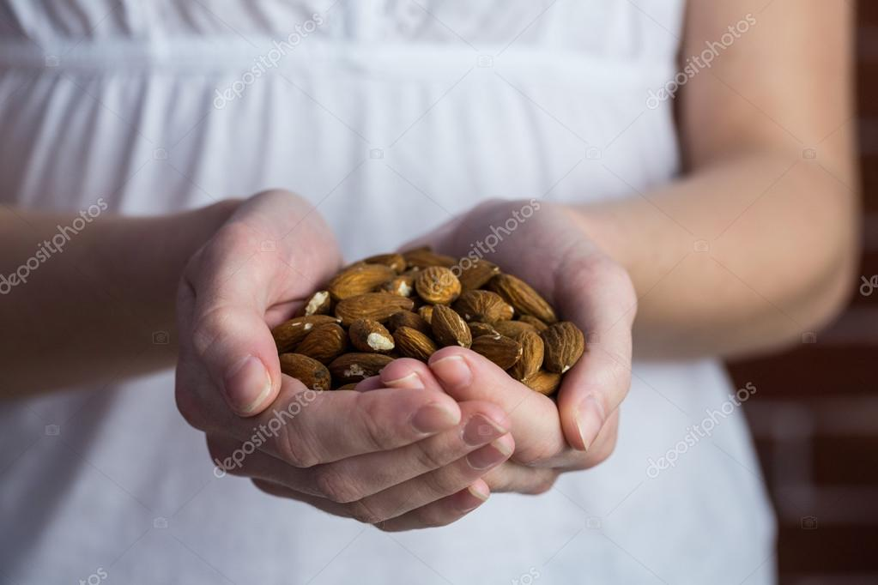

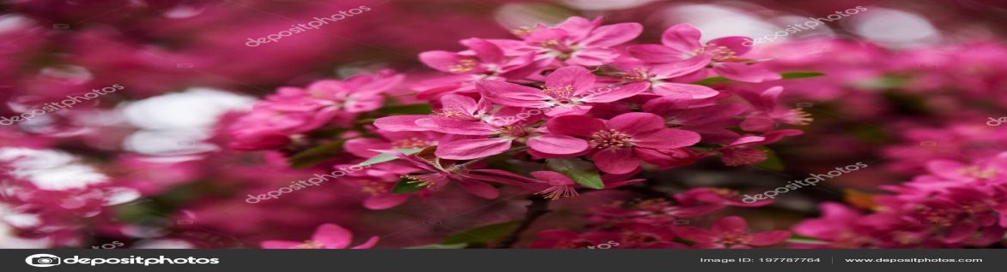

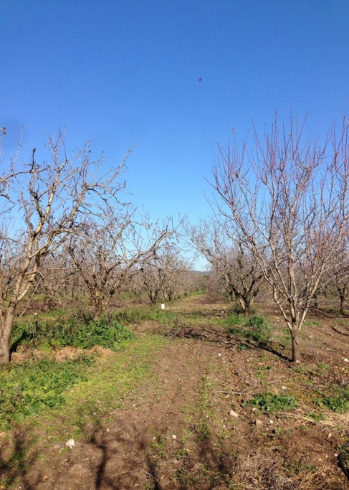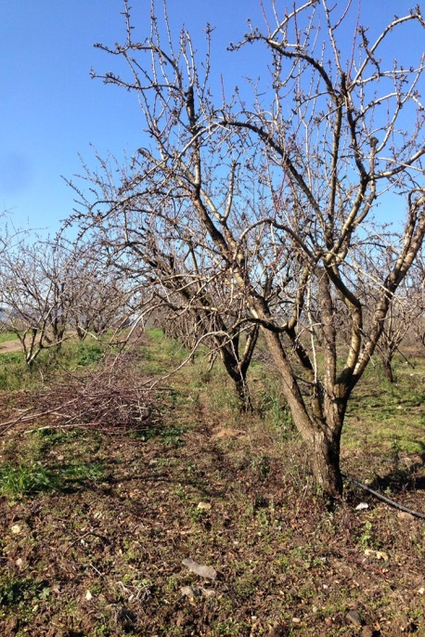
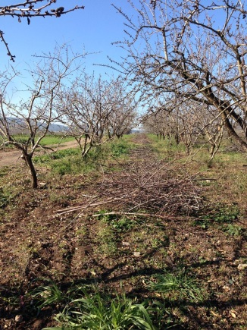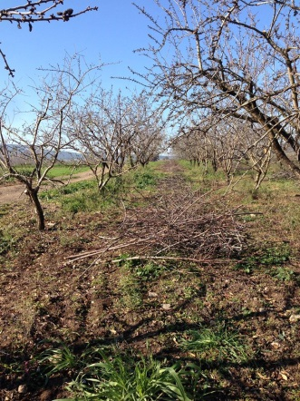

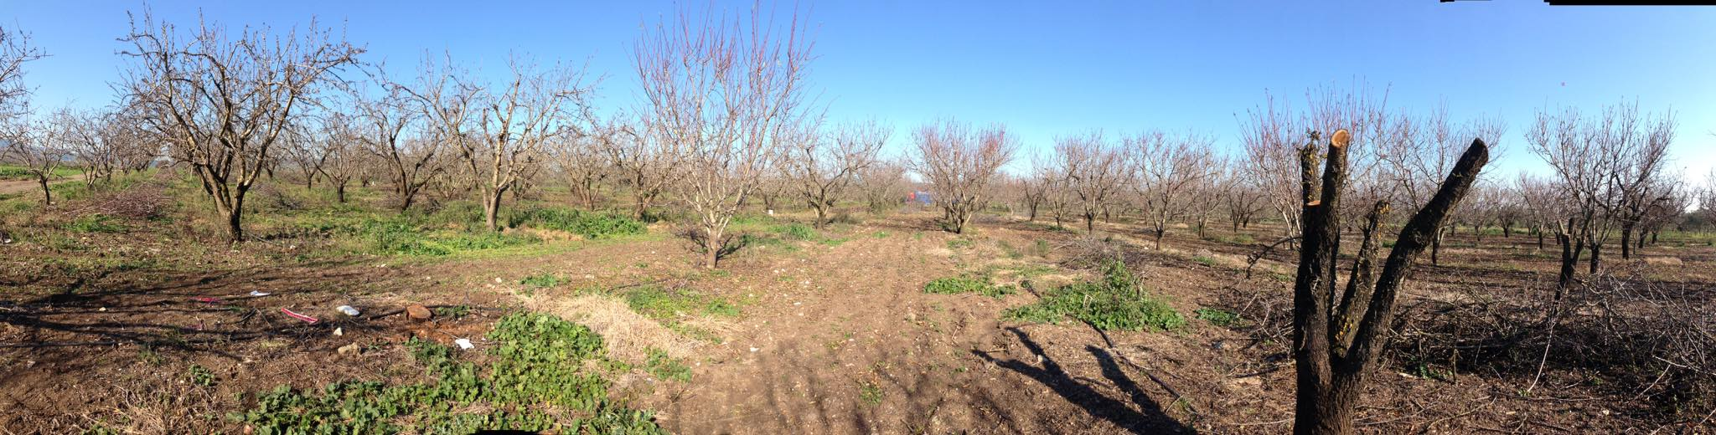

ΒΙΒΛΙΟΓΡΑΦΙΑ

- ΔΟΡΔΑΣ, Χ. (2009). ΓΕΝΙΚΗ ΓΕΩΡΓΙΑ. ΘΕΣΣΑΛΟΝΙΚΗ: ΣΥΓΧΡΟΝΗ ΠΑΙΔΕΙΑ.
- ΙΩΑΝΝΗΣ Β.ΤΣΈΚΟΣ,ΘΩΜΑΣ Δ. ΣΑΒΒΙΔΗΣ. (2014). ΒΟΤΑΝΙΚΗ. ΘΕΣΣΑΛΟΝΙΚΗ: ΔΕΣΠΟΙΝΑ ΚΥΡΙΑΚΙΔΗ.
- ΜΙΛΤΙΑΔΗΣ Δ. ΒΑΣΙΛΑΚΑΚΗΣ. (2016). ΓΕΝΙΚΗ ΚΑΙ ΕΙΔΙΚΗ ΔΕΝΔΡΟΚΟΜΙΑ. ΘΕΣΣΑΛΟΝΙΚΗ: ΑΓΙΣ- ΣΑΒΒΑΣ Δ. ΓΑΡΤΑΓΑΝΗΣ.
- ΣΤΥΛΙΑΝΙΔΗΣ Δ., 2004. «Η καλλιέργεια της Αμυγδαλιάς: Θρέψη-Λίπανση, Ποικιλίες, Υποκείμενα». Περιοδικό Γεωργία - Κτηνοτροφία, τεύχος 9/2004, Νοέμβριος.

- ΠΑΝΑΓΟΠΟΥΛΟΣ, Χ.Γ., 1997. «Ασθένειες Καρποφόρων Δένδρων Και Αμπέλου». Εκδόσεις Α. ΣΤΑΜΟΥΛΗΣ, Αθήνα 1997.

- ΕΘΝΟΣ, 2012. «Ελκυστικές αποδόσεις από την καλλιέργεια της αμυγδαλιάς». Ημ/νια εκδόσεις: 25/6/12 Σελίδες: 32-33

7. ΠΤΥΧΙΑΚΗ http://apothetirio.teiep.gr/xmlui/bitstream/handle/123456789/6978/656.pdf?sequence=1.

ΒΙΒΛΙΟΓΡΑΦΙΑ
( πηγές από το διαδίκτυο)

- WIKIFARMA. (2019, ΜΑΙΟΣ ΣΑΒΒΑΤΟ). WIKIFARMER. Ανάκτηση από https://wikifarmer.com/el/organic-agri/
- ΑΡΘΡΟ. (2019, ΜΑΙΟΣ ΠΕΜΠΤΗ ). LAIKE.GR. Ανάκτηση από http://www.laike.gr/article/55/%CE%A3%CF%85%CE%BC%CE%B2%CE%B1%CF%84%CE%B9%CE%BA%CE%AE%20%CE%93%CE%B5%CF%89%CF%81%CE%B3%CE%AF%CE%B1
- ΒΙΚΙΠΑΙΔΕΙΑ. (2019, ΜΑΙΟΣ ΠΑΡΑΣΚΕΥΗ). WIKIPEDIA. Ανάκτηση από https://el.wikipedia.org/wiki/%CE%93%CE%B5%CF%89%CF%81%CE%B3%CE%AF%CE%B1_(%CE%B4%CF%81%CE%B1%CF%83%CF%84%CE%B7%CF%81%CE%B9%CF%8C%CF%84%CE%B7%CF%84%CE%B1)
- BLOGG. (2019, ΑΠΡΙΛΙΟΣ ΣΑΒΒΑΤΟ). DS. Ανάκτηση από FARMING SYSTEM: http://gr.dsorganic.com/2012/01/30/organic-vs-conventional/
- DEPOSITPHOTOS. (2019, ΙΟΥΝΙΟΣ ΤΡΙΤΗ). Ανάκτηση από https://gr.depositphotos.com/stock-photos/%CE%B1%CE%BC%CF%85%CE%B3%CE%B4%CE%B1%CE%BB%CE%B9%CE%B1.html.
- ΤΟ ΒΗΜΑ . (2019, ΜΑΙΟΣ ΤΡΙΤΗ). ΒΗΜΑ. Ανάκτηση από https://www.tovima.gr/2018/06/16/finance/eggyimeno-eisodima-apo-amygdala-kai-karydia/

